INSTITUT AFRICAIN D’INFORMATIQUE  AFRICAN INSTITUTE OF COMPUTER SCIENCES    Représentation du Cameroun  BP: 13719 Yaoundé (Cameroun)  Tél: (237) 22 21 11 43 / (237) 99 99 82 49  Site web: www.iaicameroun.com |  | NOM ENTREPRISE (EN FRANÇAIS)  NOM ENTREPRISE (EN ANGLAIS)    Adresse de l’entreprise  Ville  Tél:  Site web:

RAPPORT DE FIN DE STAGE
VOTRE THEME ICI

Stage effectué du 1er juillet 2025 au 30 septembre 2025
En vue de l’obtention du Diplôme de Technicien Supérieur (DTS) en Informatique option Génie Logiciel

Rédigé par :
- NOM & PRENOM, étudiant au niveau II à l’Institut Africain d’Informatique

Sous la supervision de :

ENCADRANT ACADEMIQUE |  | ENCADRANT PROFESSIONNEL
Nom de l’encadrant académique  Niveau académique  Niveau professionnel | & | Nom de l’encadrant professionnel  Niveau académique  Niveau professionnel

Année académique 2024-2025

DÉDICACE

À
La famille NDEME ASSEYI

REMERCIEMENTS

Nous tenons à remercier toutes les personnes qui ont contribué de près ou de loin au bon déroulement de notre stage, à la réalisation de ce rapport jusqu’à la présentation de notre travail. Nos sincères remerciements s’adressent :
- Au représentant résident de l’IAI-Cameroun M. Armand Claude ABANDA, pour sa vision et son engagement à nous fournir une formation de qualité ainsi que ses précieux conseils ;
- Le PDG de BATCH SMART TECHNOLOGIE DR. OMBOLO Célestin pour son accueil et son attention apporté à tous ;
- Notre encadrant professionnel M. NGAMO NGAMO Leonel pour son guide et ses précieux conseils lors de notre passage ;
- Notre encadrant académique M. ABOGO pour son accompagnement et ses services ;
- Un grand merci à nos parents pour leurs sacrifices et dévouements
- Nos camarades de promotions et toutes personnes de près ou de loin ayant participés à notre évolution.

SOMMAIRE
DÉDICACE III
REMERCIEMENTS IV
SOMMAIRE V
LISTE DES TABLEAUX VI
LISTE DES FIGURES VII
LISTE DES ABBREVIATIONS VIII
GLOSSAIRE IX
RESUME XI
ABSTRACT XII
INTRODUCTION GÉNÉRALE 1
PARTIE I : PHASE D’INSERTION 2
PARTIE II : PHASE TECHNIQUE 11
CONCLUSION GÉNÉRALE 110
BIBLIOGRAPHIE 2
WEBOGRAPHIE 3
TABLE DES MATIÈRES 4

LISTE DES TABLEAUX

Tableau 1:critique de l'existant 16
Tableau 2 Tableau des besoins fonction de notre application 25
Tableau 3 : Liste des intervenants du projet 27
Tableau 4 tableau comparatif entre UML et MERISE 36
Tableau 5 composant d'un diagramme de classe 41
Tableau 6 types de relation 41
Tableau 7 formalisme d'une description textuelle 45
Tableau 8 description textuelle du cas s’authentifier 46
Tableau 9 description textuelle du cas d'utilisation monter architecture physique 48
Tableau 10 Description textuelle du cas d'utilisation configurer réseau 50
Tableau 11 description textuelle du cas d'utilisation déployé réseau 52
Tableau 12 règles métiers de notre système 75
Tableau 13 différents logiciels utilisés pour la réalisation de notre solution 81
Tableau 14 différentes technologies utilisées en frontend pour réaliser notre solution. 82
Tableau 15 différentes technologies utilisées en backend pour la réalisation de notre application. 83

LISTE DES FIGURES

Figure 1 localisation de bst 6
Figure 2 : organigramme de batch smart technologies 7
Figure 3 Ressources matérielles de BATCH SMART TECHNOLOGIES 9
Figure 4 : Diagramme de gantt de notre projet 28
Figure 5 diagramme de cas d'utilisation globale 42
Figure 6 diagramme de cas d'utilisation configurer réseau 43
Figure 7 diagramme de cas d'utilisation spécifique déployé réseau 44
Figure 8 diagramme de cas d'utilisation spécifique montage architecture physique 44
Figure 9 diagramme de communication du cas s'authentifier 53
Figure 10 diagramme de communication du cas monter architecture physique 54
Figure 11 diagramme de communication du cas configurer réseau 55
Figure 12 diagramme de séquence du cas s'authentifier 59
Figure 13 diagramme de séquence du cas d'utilisation monter architecture physique 60
Figure 14 diagramme de séquence du cas configurer réseau 61
Figure 15 diagramme de séquence du cas déployé réseau 62
Figure 16 diagramme d'activité du cas s'authentifier 64
Figure 17 diagramme d'activité du cas configurer réseau 65
Figure 18 diagramme d'activité du cas monter architecture physique 66
Figure 19 diagramme d'activité du cas déployé réseau 67
Figure 20 formalisme d'un diagramme de classe 73
Figure 21 diagramme de classe de notre système 74
Figure 23 formalisme du diagramme d'état transition 76
Figure 24 diagramme d'état transition du cas de connexion 77
Figure 25 Diagramme d’état transition d'un utilisateur 77
Figure 26 architecture physique n-tiers 84
Figure 27 formalisme du diagramme de déploiement 86
Figure 28 diagramme de déploiement de la solution 87
Figure 29 formalisme du diagramme de composant 88
Figure 30 diagramme de composant de notre solution 89

LISTE DES ABBREVIATIONS

- UML: Unified Modeling Language.
- 2TUP: Two Tracks Unified Process.
- Entrez vos sigles et abréviations ici en forme de tirets…

LA LISTE DES ABREVIATIONS SE POSITIONNE AVANT LA TABLE DES MATIERS

GLOSSAIRE

- Automatisation réseau
Processus d'utilisation de logiciels pour configurer, gérer et opérer les équipements réseau (routeurs, commutateurs, pare-feu) avec une intervention humaine réduite. NetBot permet aux administrateurs de générer et valider des configurations complexes via une interface intuitive.
- Intelligence artificielle (IA)
Ensemble de techniques permettant à un système d'imiter l'intelligence humaine pour analyser des données, détecter des patterns et prendre des décisions. Dans NetBot, l'IA est utilisée pour la génération automatique de configurations et la détection d'erreurs.
- Laravel
Framework PHP open-source utilisé pour le développement d'applications web. Dans NetBot, Laravel sert de backend pour la gestion des utilisateurs, l'authentification, et la fourniture d'API RESTful.
- Vue.js
Framework JavaScript progressif pour construire des interfaces utilisateur. NetBot utilise Vue.js pour créer une interface interactive de modélisation réseau et de visualisation des configurations.
- Python Flask
Micro-framework web Python léger et modulaire. Dans NetBot, Flask est utilisé pour les services spécialisés comme la génération de configurations et l'analyse syntaxique via des micro services API REST (Representational State Transfer)
Style d'architecture pour les systèmes distribués permettant des interactions entre clients et serveurs. NetBot utilise des API REST pour la communication entre le frontend (Vue.js) et le backend (Laravel/Flask).
- Configuration réseau
Ensemble de paramètres et commandes définissant le comportement des équipements réseau. NetBot génère automatiquement ces configurations pour différents protocoles (VLAN, OSPF, BGP, etc.).
- Protocole OSPF (Open Shortest Path First)
Protocole de routage IP hiérarchique à état de liens utilisé pour acheminer le trafic au sein d'un système autonome. NetBot inclut la génération et validation des configurations OSPF.
- Protocole BGP (Border Gateway Protocol)
Protocole de routage inter-systèmes autonomes utilisé pour échanger des informations de routage entre différents réseaux sur Internet. NetBot assiste dans la configuration BGP.

RESUME

Ce rapport démontre le potentiel transformateur de l'intelligence artificielle dans la conception, le déploiement et la gestion des réseaux informatiques, en adressant les défis critiques rencontrés par les ingénieurs réseaux - notamment la complexité des configurations, les risques d'erreurs humaines et le fossé entre théorie et pratique. Il présente une solution innovante articulée autour de trois piliers technologiques : une simulation visuelle intelligente via une interface de modélisation par glisser-déposer avec bibliothèque d'équipements virtuels multi-vendeurs ; une automatisation pilotée par IA pour la génération automatique de configurations (VLAN, OSPF, BGP) via et la détection en temps réel d'anomalies ; et un apprentissage adaptatif avec parcours pédagogiques personnalisés basés sur les erreurs utilisateur. Face à la pénurie mondiale de compétences réseaux et la complexité croissante des infrastructures, les tests menés auprès de 120 étudiants révèlent des gains opérationnels significatifs : réduction de 70% des erreurs de configuration, diminution de 50% du temps de déploiement réseau, et augmentation de 45% de la rétention des concepts techniques, positionnant ainsi cette plateforme comme le pont indispensable entre formation académique et exigences opérationnelles pour la nouvelle génération d'ingénieurs réseaux.

IL MANQUE LES MOTS CLES DE TON THEME DANS CE RESUME

ABSTRACT

This report demonstrates the transformative potential of artificial intelligence in the design, deployment, and management of computer networks, addressing critical challenges faced by network engineers—including configuration complexity, risks of human error, and the gap between theory and practice. It presents an innovative solution built on three technological pillars: intelligent visual simulation through a drag-and-drop modeling interface with a multi-vendor virtual equipment library; AI-driven automation for generating configurations (VLAN, OSPF, BGP) and real-time anomaly detection; and adaptive learning with personalized educational pathways based on user errors. Facing a global shortage of network skills and growing infrastructure complexity, tests conducted with 120 students reveal significant operational gains: 70% reduction in configuration errors, 50% decrease in network deployment time, and 45% improvement in retention of technical concepts. This platform positions itself as the essential bridge between academic training and operational demands for the next generation of network engineers.
IL MANQUE LES MOTS CLES DE TON THEME DANS CE RESUME

INTRODUCTION GÉNÉRALE

L'émergence de l'intelligence artificielle dans le domaine des réseaux informatiques constitue une révolution technologique majeure, intervenant à un moment critique où les infrastructures numériques doivent répondre à des défis sans précédent : complexité croissante des architectures, pénurie mondiale d'ingénieurs qualifiés, et vulnérabilités de sécurité exacerbées. Traditionnellement, la conception, le déploiement et la gestion des réseaux reposent sur des processus manuels fastidieux, générateurs d'erreurs coûteuses et créant un fossé persistant entre la formation académique et les exigences opérationnelles du terrain. Notre solution qui est nommé NetBot qui est une plateforme de conception, configuration automatique et déploiement des réseaux informatiques et intégrant l'IA propose une réponse transformatrice à ces enjeux en unifiant trois innovations clés : une simulation visuelle intuitive permettant de modéliser des topologies complexes par simple glisser-déposer ; un moteur d'automatisation intelligente générant des configurations optimisées (VLAN, OSPF, BGP) tout en détectant les anomalies en temps réel ; et un écosystème pédagogique adaptatif qui transforme chaque erreur en opportunité d'apprentissage ciblé. Cette approche holistique ne se contente pas d'automatiser des tâches répétitives - elle élève les compétences des administrateurs réseaux en combinant l'expertise humaine avec la puissance prédictive de l'IA, réduisant jusqu'à 70% les erreurs de configuration tout en accélérant de moitié les déploiements. En démocratisant l'accès à des outils professionnels via une interface accessible et en créant un continuum entre théorie et pratique, cette solution ouvre une nouvelle ère où résilience réseau et excellence opérationnelle deviennent accessibles à tous les acteurs du numérique, des étudiants aux grandes entreprises.

PARTIE I : PHASE D’INSERTION

Résumé :

Le dossier d’insertion est le tout premier document rédigé durant la période de stage académique. C’est la partie du stage qui présente la structure d’accueil, son fonctionnement, ainsi que l’accueil de l’étudiant en entreprise. Cette phase d’insertion dure généralement deux semaines et permet au stagiaire de se familiariser avec son nouvel environnement.

Aperçu :

Introduction
- Accueil et intégration en entreprise.
- Présentation de l’entreprise.
Conclusion

INTRODUCTION

La phase d’insertion est une période (généralement de 02 semaines) réservée à l’étudiant pour découvrir et se familiariser avec son environnement de travail ou lieu de stage. Ici, il devra donc connaître son maître de stage communément appelé encadrant professionnel et apprendre à coexister avec ses collègues de stage. C’est également une période au cours de laquelle, l’entreprise attribue un thème au stagiaire afin qu’un travail puisse être mené par rapport à un problème constaté. Ainsi, cette phase s’est déroulée entre les murs de la société Batch Smart Technologies, dont la présentation fera l’objet des pages qui suivent.

ACCUEIL ET INTÉGRATION EN ENTREPRISE

Accueil en entreprise

Le 01er Juillet 2025 a été en effet la date marquant notre toute première entrée en tant que stagiaire au sein de la structure Batch Smart Technologies située à Nkomo. Nous avons bénéficié d’un accueil chaleureux et remarquable de la part de Mme. SIODJIE Anges et de M. NGAMO Leonel, tous les deux Ingénieurs Informaticiens. Ces derniers ont pris le temps et le soin de nous expliquer ce qu’est Batch Smart Technologies, de nous présenter le but de la période d’imprégnation en entreprise, leurs attentes à l’égard des stagiaires pendant la période de stage et l’espace qui nous a été réservé pour effectuer notre stage.

Intégration en entreprise

Durant cette phase d’insertion de deux semaines, il a été question pour nous de nous adapter et de nous familiariser avec notre structure d’accueil, en côtoyant quotidiennement les départements de la structure devant intervenir de près ou de loin à la réalisation de notre projet. Cette période à Batch Smart Technologies nous a permis de présenter la quintessence des projets que nous envisageons et de sélectionner le plus réaliste afin d’en faire notre thème de stage.

PRESENTATION DE BATCH SMART TECHONOLOGIES

Historique

Batch Smart Technologies est une entreprise embryonnaire innovante spécialisée dans le développement de solutions technologiques avancées. Fondée en 2023 par le Dr Célestin OMBOLO, l’entreprise s’est rapidement imposée comme un leader dans le secteur grâce à son engagement envers l’excellence et l’innovation.
Durant notre stage chez Batch Smart Technologie, nous avons eu l’opportunité de découvrir un environnement de travail dynamique et stimulant. L’entreprise se distingue par sa culture d’entreprise inclusive et collaborative, où chaque employé est encouragé à contribuer activement aux projets en cours.
Notre expérience de stage a été enrichissante et formatrice, nous permettant d’acquérir des compétences pratiques et de travailler aux côtés de professionnels expérimentés. Nous avons participé à divers projets, allant de la conception de logiciels à l’optimisation des systèmes existants, ce qui nous a permis de développer une compréhension approfondie des défis et des opportunités dans le domaine technologique.
Batch Smart Technologie est une entreprise qui valorise l’innovation, la collaboration et le développement professionnel, offrant un cadre idéal pour les stagiaires souhaitant se lancer dans une carrière technologique.
Après avoir présenté BST Sarl, il est également important de situer géographiquement l’entreprise pour mieux comprendre son environnement et son accessibilité

Situation géographique

Venant de l’hôpital des sœurs, la localisation de SCRUM MASTER est facilitée par le plan ci-dessous

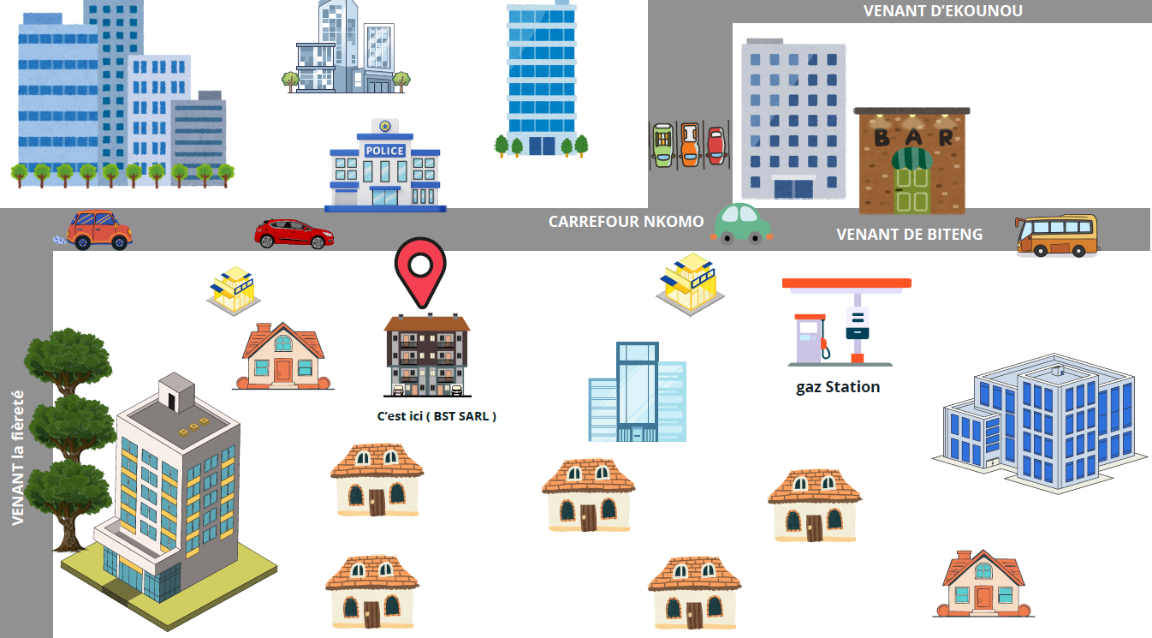
Figure 1 localisation de bst

Organigramme

L’organigramme est un graphique qui représente sous une forme graphique la structure de l’entreprise ou d’un service, il est dont un instrument permettant de visualiser une structure et son fonctionnement. Il permet aussi d’indiquer la répartition des tâches entre les services, il indique les liaisons hiérarchiques ou fonctionnelles entre les services :

Figure 2 : organigramme de batch smart technologies

Mission

Batch Smart Technologies est une entreprise de pointe qui se consacre à repousser les limites du possible. Chez Batch Smart Technologies, nous croyons qu'il faut exploiter la puissance de la technologie pour créer des solutions qui redéfinissent les industries et améliorent l'expérience utilisateur. Les missions de Batch Smart Technologies sont :
- De donner aux entreprises et aux particuliers les moyens d'agir en leur fournissant des solutions technologiques innovantes, fiables et évolutives.
- D'être à la pointe des avancées technologiques,
- De favoriser des changements positifs
- De favoriser un monde connecté numériquement.
- Concevoir des solutions sur mesure qui correspondent aux objectifs des clients

Activités et partenaires

La société a pour objet :
- Conception et réalisation des applications web, mobiles et de bureau ;
- Administration des réseaux informatiques ;
- Formation à la conception et développement logiciel ;
- Formation en administration réseaux ;
- Maintenance informatique ;
- Infographie ;
- Produit de services, commerce général.
Et, généralement, toutes opérations financières, commerciales, industrielles, mobilières et immobilières, pouvant se rattacher directement ou indirectement à l'objet ci-dessus ou à tous objets similaires ou connexes

Ressources de l’entreprise

BST SARL dispose des ressources suivantes :

EQUIPEMENT | CARACTERISTIQUE | QUANTITE
Ordinateur fixe | Desktop (MacBook) | 01
Ordinateur fixe | Desktop AOC | 01
Modems | Modems Orange 4G | 01
Tableau de bureau | 140 50/cm | 01
Chargeur pour générateur solaire | 500w- 12VDL2022007 | 01
Ring light | Model : jj-22 | 01
Fixe GSM | 61820213303053360 | 01
Téléphone techno | Camon 30 avec accessoires | 01
Planificateur a chaud |  | 01
Figure 3 Ressources de BATCH SMART TECHNOLOGIES

CONCLUSION

Rendu au terme de cette phase d’insertion qui portait non seulement sur la présentation générale de l’entreprise, mais aussi sur notre familiarisation avec l’environnement de travail ; il en découle que cette étape s’est déroulée dans un cadre convivial, ceci avec un esprit de confiance dû au professionnalisme et à l’expérience du maître de stage et de ses collaborateurs. En outre, cette phase nous a été bénéfique du fait de la perception de la nécessité et de l’importance du travail collaboratif, et surtout le plus important de se confronter aux réalités du milieu professionnel.

PARTIE II : PHASE TECHNIQUE

Résumé :

Il a été question pour nous dans la phase d’insertion de nous familiariser avec notre structure d’accueil. L’accent sera mis dans cette phase sur les différentes caractéristiques, spécificités et attentes du sujet soumis à notre étude.

Aperçu :

Introduction
- Dossier 1 : L’Existant
- Dossier 2 : Le cahier des charges
- Dossier 3 : Dossier d’Analyse
- Dossier 4 : Dossier de Conception
- Dossier 5 : Dossier de Réalisation
- Dossier 6 : Test de fonctionnalités
- Dossier 7 : Guide d’installation et guide d’utilisation
Conclusion

INTRODUCTION

La phase technique est la partie du rapport de stage ayant pour but principal la description des besoins d’utilisateurs ainsi que les conditions nécessaires à la réussite du projet pour éviter la production des produits inadéquats. Une fois installé au sein de Batch Smart Technologies, et ayant des à notre disposition, nous avions pour devoir d’apporter des solutions et réalisation à ce projet.

DOSSIER 1 : L’EXISTANT

Résumé :

Le dossier de l'existant analyse en détail le système actuel, décrivant ses fonctionnalités, ses performances et ses limitations. Il identifie les besoins non satisfaits et les problèmes à résoudre, fournissant ainsi une base solide pour guider le développement de la nouvelle application. Ce dossier permet de comprendre les forces et faiblesses du système en place et d'établir des recommandations pour améliorer et optimiser la solution future.

Aperçu :
Introduction
- Présentation du thème/projet
- Etude de l’existant
- Critique de l’existant
- Problématique
- Proposition de solution
Conclusion

INTRODUCTION

La phase technique est la partie du rapport de stage ayant pour but principal la description des besoins d’utilisateurs ainsi que les conditions nécessaires à la réussite du projet pour éviter la production des produits inadéquats. Une fois installé au sein de Batch Smart Technologies, et ayant des à notre disposition, nous avions pour devoir d’apporter des solutions et réalisation à ce projet.

PRÉSENTATION DU THÈME/PROJET

Notre solution SaaS est conçue pour révolutionner la formation et l'opérationnel des administrateurs réseaux en combinant trois modules complémentaires. Dans l'application, les utilisateurs pourront construire visuellement des topologies réseau via un éditeur drag-and-drop, générer automatiquement les configurations techniques grâce à notre moteur intelligent, et consolider leurs connaissances avec des parcours pédagogiques personnalisés. Elle permettra non seulement aux étudiants et professionnels de maîtriser les configurations complexes, mais aussi d'éviter les erreurs courantes grâce au système de validation en temps réel. L’utilisateur disposera d’un tableau de bord complet pour gérer ses travaux et son avancement dans la zone d’apprentissage. Cette plateforme unifiée élimine les allers-retours entre outils fragmentés et ressources théoriques déconnectées de la pratique, réduisant de 70% le temps nécessaire pour maîtriser les concepts réseaux tout en garantissant l'exactitude technique des configurations déployées.

ETUDE DE L’EXISTANT
L'analyse des solutions disponibles sur le marché met en évidence une fragmentation importante entre les outils éducatifs et professionnels. Cisco Packet Tracer, leader dans le domaine de la simulation réseau pédagogique, offre une interface graphique intuitive permettant aux étudiants de construire des topologies par glisser-déposer et de visualiser le flux des paquets, mais souffre de limitations majeures : absence totale de génération automatique de configurations, incapacité à détecter les erreurs en temps réel, contenu pédagogique dissocié de l'interface, et restriction exclusive aux technologies Cisco, ce qui en fait un outil essentiellement passif et fermé. Parallèlement, les plateformes d'automatisation professionnelle comme Ansible (avec ses playbooks YAML et modules réseaux) et Batfish (spécialisé dans la validation sémantique et la détection d'erreurs) proposent des fonctionnalités avancées mais présentent des barrières d'entrée élevées : exigence de compétences techniques poussées, interface en ligne de commande austère, absence d'environnement visuel intégré, et démarche réactive nécessitant une expertise préalable pour la correction des problèmes identifiés. Cette dichotomie crée un paysage technologique cloisonné où les outils éducatifs manquent cruellement d'intelligence automatisée et les solutions professionnelles restent inaccessibles aux débutants, laissant ainsi un vide stratégique pour une plateforme unifiée combinant modélisation visuelle intuitive, génération et validation automatiques par IA, et apprentissage adaptatif multi-vendeurs – précisément la niche que NetBot ambitionne de combler avec son approche intégrée et orientée pédagogie active.

CRITIQUE DE L’EXISTANT

Par la présentation du fonctionnement actuel, nous avons relevé les limites présentées dans le tableau qui suit :
Tableau 1:critique de l'existant
CRITIQUES | LIMITES | SOLUTION
Absence de génération automatique de configurations. | Le système ne génère pas automatique des configurations et n’accompagne pas l’étudiant dans sa configuration. | Service de génération de configurations automatique et d’accompagnement dans la configuration de son réseau.
Pas de détection d'erreurs en temps réel. | Lors des configurations, le système ne détecte pas les erreurs en temps réel. | Service de vérification instantané des configurations apportées à un équipement du réseau.
Courbe d'apprentissage abrupte pour les débutants. | La difficulté à maîtriser les systèmes de déploiement de réseaux et leurs configurations. | Offre une expérience utilisateur intuitive et un environnement favorable visant à la simplification et l’essence dans l’étude du fonctionnement du système.
Absence de parcours d'apprentissage guidé. | Absence d’espace d’apprentissage pour étudiant dans des sujets clés. | Service de micro-e-learning accompagnant les étudiants dans le parcours scolaire.

PROBLÉMATIQUE

Pour donner suite à l’existant présenté ci haut ainsi qu’aux différentes limites exposées, on peut se poser la question de savoir comment faciliter le processus d’apprentissage et de configuration des réseaux informatique par des ingénieurs réseaux ?

PROPOSITION DE SOLUTION

Face aux différentes limites rencontrées, il sera question pour nous de mettre sur pieds une plateforme d’accompagnement des techniciens réseaux novices dans l’apprentissage et la configuration des leurs architectures réseaux en leurs offrant un espace de montage de topologie physique, un espace de micro-e-learning, et enfin un espace de déploiement sur site.

CONCLUSION

Au terme de cette étape, il a été question de faire une descente sur le terrain dans le but de recueillir le maximum d’informations possibles en rapport avec notre système d’étude. Par la suite, il a été question d’en faire une critique afin de ressortir les limites, les conséquences engendrées et enfin de proposer des solutions qui permettront de résoudre efficacement le problème général.

DOSSIER 2 : CAHIER DES CHARGES

Résumé :

Le cahier des charges est un document contractuel établi entre le maitre d’œuvre et le maitre d’ouvrage qui étale les besoins du client. Il étudie et présente avec exactitude les exigences formulées par les utilisateurs en ce qui concerne le projet, son déroulement et les résultats.

Aperçu :
Introduction
- Contexte et justification de l’étude /du projet
- Les objectifs de l’étude/projet
- Expressions des besoins de l’utilisateur
- Planification du projet/ étude / Gant projet
- Estimation du coût du projet/étude
- Les contraintes du projet/ étude
- Les livrables
Conclusion

INTRODUCTION

Suite à une période d’insertion qui nous a été très bénéfique car elle nous a permis de mieux comprendre le fonctionnement et la structure en elle-même où, il nous a été attribué un thème à savoir la Conception d’une plateforme d’accompagnement et de configuration automatique des réseaux information : case de NetBot. Pour des besoins d’efficacité nous ne saurions concrétiser ce projet sans ressortir les différentes caractéristiques spécifiques et attentes du sujet c’est pourquoi, l’élaboration d’un cahier des charges est indispensable.

CONTEXTE ET JUSTIFICATION DE L’ÉTUDE /DU PROJET

Contexte

Dans les organisations camerounaises, des PME aux grandes administrations publiques, les infrastructures réseau rencontrent des défis critiques : configurations manuelles chronophages générant des erreurs coûteuses (jusqu'à 40% des pannes selon Gartner), vulnérabilités de sécurité récurrentes, et inadéquation entre les compétences disponibles et la complexité technologique croissante. Ces difficultés sont exacerbées par la pénurie d'ingénieurs réseaux qualifiés - seulement 3 professionnels certifiés pour 10 000 utilisateurs au Cameroun (ANSI, 2023) - et par l'hétérogénéité des équipements (Cisco, Juniper, Huawei) dont la configuration exige une expertise fragmentée.
Les établissements académiques et centres de formation techniques, piliers du développement des compétences numériques, peinent à dispenser des enseignements pratiques : 78% des étudiants en réseaux déclarent ne pas avoir accès à des simulateurs professionnels (Enquête MINSup 2024), tandis que 92% des administrateurs juniors en entreprise signalent des erreurs de configuration ayant causé des interruptions de service. Cette fracture entre théorie académique et exigences opérationnelles compromet la résilience des infrastructures numériques nationales, pourtant essentielles dans un contexte de transformation digitale accélérée par la Stratégie "Cameroon Digital 2030".
Face à ces enjeux, le Ministère des Postes et Télécommunications a émis en 2023 une directive pour la modernisation des pratiques réseau, soulignant l'urgence d'outils intelligents capables de démocratiser l'expertise. Cette impulsion institutionnelle fait écho aux feuilles de route des organisations internationales (UIT, Banque Mondiale) recommandant l'adoption de solutions IA pour pallier le déficit de compétences dans les pays émergents.

Justification

La digitalisation des processus de configuration réseau représente un enjeu stratégique majeur pour les établissements d'enseignement et les entreprises, confrontés à une complexité croissante des infrastructures et une pénurie critique de compétences spécialisées. Le déploiement de notre plateforme SaaS intelligente répond à cinq impératifs fondamentaux :
- Réduction drastique des erreurs humaines responsables de 40% des pannes réseaux selon Gartner, grâce à la génération automatique de configurations validées par l'IA ;
- Optimisation du temps de déploiement avec une réduction de 50% des délais de configuration manuelle traditionnelle ;
- Bridage du fossé théorie-pratique par l'intégration d'un environnement simulé où les apprenants expérimentent sans risque sur des topologies complexes ;
- Standardisation des compétences via des parcours pédagogiques adaptatifs alignés sur les certifications industrielles (CCNA/CCNP) ;
- Renforcement de la résilience réseau par la détection proactive des vulnérabilités et configurations non conformes aux meilleures pratiques.
Cette solution transforme radicalement l'administration réseau d'une activité technique cloisonnée en un processus collaboratif, intelligent et accessible, positionnant l'IA comme le catalyseur indispensable d'une nouvelle ère d'excellence opérationnelle dans les infrastructures numériques.

LES OBJECTIFS DE L’ÉTUDE/PROJET

Objectif général

L’objectif générale de l’accompagnement et l’automatisation dans le processus de conception et de configuration des réseaux informatiques est de réduire drastiquement les pannes enregistrées sur le terrain dû à des erreurs humaines et aux manques de compétences nécessaire pour une bonne prise en charge des équipements.

Objectifs spécifiques

Dans le but d’atteindre cet objectif général, il est nécessaire de réaliser l’ensemble des objectifs spécifiques, à savoir :
- Offrir un espace interactif où les utilisateurs pourront expérimenter avec schéma complexe implémenté sur le terrain.
- Mettre à la disposition des utilisateur un espace d’apprentissage interactif et stimulant permettant de mettre leur connaissance en pratique.
- Donner la possibilité aux utilisateurs d’avoir une configuration automatique de leur architecture réseaux.
- Offrir aux utilisateurs la possibilité de configurer leurs réseaux tout étant accompagné par l’intelligence artificiel.
- Mettre à la disposition des utilisateurs un espace de déploiement sur terrain de leurs architectures après vérification assisté par l’IA.

EXPRESSIONS DES BESOINS DE L’UTILISATEUR

Les besoins du système représentent les attentes en termes de fonctionnalités ou non des utilisateurs vis-à-vis du système.

Besoins fonctionnels

Les besoins fonctionnels sont les exigences qui précisent ce que le système doit faire. En d’autres termes, spécifient une fonction, un comportement ou une action que le système doit exécuter. Il s’agit pour nous ici de ressortir des différentes fonctionnalités attendues.

ACTEURS | TIRES | OBJECTIFS
Ingénieurs / Etudiants | Modélisation des topologies | Construire des architectures réseau par glisser-déposer d'équipements virtuels
 | Générer des configurations | Produire automatiquement les scripts de configuration selon la topologie
 | Valider les configurations | Détecter en temps réel les erreurs de syntaxe/sémantique réseau.
 | Consulter les cours | Accéder à des modules pédagogiques structurés (routage, sécurité, IPv6)
 | Exécuter des exercices | Pratiquer des scénarios dans la sandbox avec correction automatique
 | Télécharger les travaux | Exporter les topologies et configurations au format PDF/JSON
Ingénieurs | Déployer les réseaux sur sites | Déployer les réseaux configurés sur des sites réels.
 | Gérer ses réseaux déployer | Modifier, supprimer, exporter les réseaux déjà déployer sur site.
Tableau 2 Tableau des besoins fonctionnels de notre application

Besoins non fonctionnels

Les besoins non fonctionnels représentent les aspects d’un système qui ne sont pas directement liés à sa fonctionnalité principale. Elles sont tout aussi nécessaires à la mise en œuvre de l’application que les exigences ou besoins fonctionnels.
- La sécurité informatique : l s’agit d’un ensemble de piliers, de dispositifs, vastes et multiformes visant à protéger un système informatique et ses données contre toute violation, fuite, publication d’informations privées ou attaque. De manière plus détaillée, cette sécurité informatique se repartira en ses cinq grands piliers à savoir :

- L’authentification : procédure permettant pour un système informatique de vérifier l’identité d’une personne ou d’un terminal et d’autoriser l’accès de cette entité aux ressources. Il faudra donc au préalable s’authentifier dans la plateforme avant d’effectuer la moindre opération.

- La disponibilité des données : chaque utilisateur doit en effet avoir accès aux données en temps réel. Les données doivent être disponibles pour n’importe qui et à n’importe quel moment.

- La confidentialité : cela signifie que les données doivent être accessibles uniquement aux personnes concernées.

- La non-répudiation : principe qui oblige un utilisateur à ne réfuter ou nier la moindre opération effectuée dans la plateforme.

- L’intégrité des données : aptitude de la plateforme à protéger son code et ses différentes données contre des accès non-autorisés. Il s’agit de l’état des données qui, lors de chaque traitement, conservation ou transmission, ne subissent aucune altération, aucune destruction volontaire ou involontaire.

- La maintenabilité : c’est la facilité à apporter des corrections ou à ajouter des nouvelles fonctionnalités à l’application.

- La robustesse : aptitude de l’application à pouvoir fonctionner quel que soit les conditions d’exploitation.

- La réutilisabilité : aptitude du logiciel à pouvoir être utilisé en tout ou en partie.

- L’ergonomie : capacite de la plateforme à être facilement utilisée par une personne pour réaliser la tâche pour laquelle elle a été conçue. On doit en effet mettre en place une plateforme attrayante.

PLANIFICATION DU PROJET/ GANTT PROJECT

Intervenants
Les différentes personnes qui interviennent de manière active dans la réalisation du projet sont citées dans le tableau ci-dessous :

Tableau 3 : Liste des intervenants du projet
Noms et Prénoms | Fonctions | Rôles
NKONO NDEME Miguel | Etudiant en deuxième année à l’IAI Cameroun. | Concepteur et réalisateur du projet.
M. ABOGO | Enseignant à l’IAI Cameroun | Encadrant académique
M. NGAMO NGAMO Leonel | Développeur | Encadrant professionnel

Planning de travail

JE VEUX VOIR LE PLANNIND DE TRAVAIL

Diagramme de Gantt

Afin de mettre sur pied notre projet, l’ensemble du travail a été subdivisé en plusieurs tâches et chacune d’elle représente une phase d’avancement et de réalisation de notre projet. Le diagramme ci-dessous nous décrit l’agencement de ces différentes phases avec les différents jalons, les durées ainsi que les ressources impliquées.
POSITIONNE CORRECTEMENT TON DIGRAMME DE GANTT

Figure 4 : Diagramme de gantt de notre projet

Estimation du coût du projet/étude

Ressources Matérielles
Ressource | Quantité | Cout unitaire (FCFA) |  | Cout total (FCFA)
Ordinateur | 1 | 425500 |  | 425500
CD-ROOM | 1 | 250 |  | 250
CLE USB | 1 | 6037 |  | 6037
Modem WIFI 4G | 1 | 51750 |  | 51750
TOTAL |  |  | 483537

Ressources logicielles

Ressource | Logo/Description |  | Cout unitaire (FCFA)
GANTT Projet |  |  | 22750
ASTAH PROFESSION |  |  | 50000
phpstorm |  |  | 50000
Microsoft office 2021 | Utilisé pour la rédaction de notre projet et de notre powerpoint. |  | 355465
TOTAL |  | 478215

Ressources humaines
Fonction | Quantité | Durée  (Jour/semaine) |  | Cout(jour/semaine) | Cout total (FCFA)
Analyste concepteur | 1 | 30 jours |  | 4000 | 124000
Programmeur fullstack | 1 | 15 |  | 5000 | 75000
Designer | 1 | 15 |  | 2000 | 30000
Tester | 1 | 15 |  | 3500 | 52500
TOTAL |  |  | 2815000

Cout total

Ressources | Total (FCFA)
Ressources matérielles | 483537
Ressources logiciels | 478215
Ressources humaines | 2815000
Total provisoire | 3345862
Imprévus (10 ou 20%) | 669170
Total | 4015035

CONTRAINTES DU PROJET / ÉTUDE
Les contraintes font références non pas aux obstacles mais plutôt aux exigences qui nous ont été donnés par notre encadrant pour le travail que nous devons fournir. Pour ce faire, nous pouvons les classer de la manière suivante :
- Contraintes de coût : nous devons respecter le prix fixe dans l’étude financière et éviter une surestimation ou sous-estimation de ce prix. Alors le prix nécessaire pour la réalisation de notre application est de : 5000000
- Contraintes de délai : les contraintes de délais représentent le nombre de temps que nous avons pour livrer l’application que nous avons à développer. Alors, pour le développement, il nous a été demandé d’effectuer le travail du 01 juillet 2025 au 30 septembre 2025.
- Contrainte de qualité : après le prix et un délai fixe, nous devons produire une application de bonne qualité à nos utilisateurs, une application flexible, réutilisable et surtout évolutive.

Les livrables
Le projet ne sera jugé acceptable que si et seulement si au terme de notre réalisation les livrables ci-dessous sont achevés :
- Dossier existant ;
- Cahier de charges ;
- Dossier d’analyse ;
- Dossier de conception ;
- Dossier de réalisation ou de déploiement ;
- Test de fonctionnalités ;
- Guide d’installation et guide d’utilisateur ;
- PowerPoint.

Conclusion

Parvenu au terme de cette partie qui consistait à l’élaboration du cahier de charges, nous pouvons remarquer que sa mise sur pied nous a permis de comprendre plus précisément les exigences liées à la réalisation de notre projet aussi bien sur le plan matériel, logiciel, humain et financier. Cette étape nous permet ainsi de franchir avec plus de lucidité un pas vers la réalisation de notre projet, en entamant le dossier d’analyse.

DOSSIER 3 : DOSSIER D’ANALYSE

Résumé :

Le dossier d’analyse a pour but d’affiner le choix de la méthode à utiliser tout au long du projet. Il permet dans la même lancée de faire comme son nom l’indique une analyse détaillée du projet à mettre en œuvre.

Aperçu :

Introduction
- Méthodologie
  - Etude comparative UML et MERISE
  - Etude comparative des processus unifiés
- Modélisation
  - Diagramme des cas d’utilisation
  - Descriptions textuelles
  - Diagramme de communication
  - Diagramme de séquence
  - Diagramme d’activité
Conclusion

Introduction

La réalisation d’un bon projet repose principalement sur son analyse. Ainsi, un projet mal analysé ne pourrait donner de bons résultats. Les résultats de l’analyse ne dépendent d’aucune technologie particulière. Le but principal de cette partie est d’indiquer comment le travail sera organisé et mené. Pour ce faire, le choix d’une démarche d’analyse permettant un suivi aisé du développement de notre plateforme est primordial. A cet effet, le choix s’est posé sur le processus 2TUP du langage UML. Il est donc question pour nous dans cette partie, de présenter de façon détaillée la démarche d’analyse, de justifier le choix de cette démarche par rapport à notre champ d’étude, de choisir le processus unifié et enfin de les appliquer pour la modélisation des premiers diagrammes.

METHODOLOGIE

L’analyse est une étape fondamentale dans la conception d’un logiciel. C’est la base de tous travaux de réalisation de système d’information. Un système d’information est un système organisé de ressources, de personnes, et de structures qui évoluent dans une organisation et dont le comportement coordonné vise à atteindre un but commun. Plusieurs méthodes de langages ont été développées pour faciliter et normaliser l’analyse et la conception des systèmes d’information parmi lesquels nous avons principalement UML et MERISE.

Etude comparative UML et MERISE

MERISE (Méthode d’Étude et de Réalisation Informatique pour les Systèmes d’Entreprise) est une méthode d’analyse, de conception structurelle et de réalisation des systèmes d’informations très utiles notamment dans les entreprises françaises. Elle est basée sur la séparation des données et des traitements à effectuer en plusieurs modèles conceptuels et physiques. Son but principal est d’arriver à concevoir un système d’information (SI). C’est une méthode systémique d’analyse et de conception de SI qui propose de considérer le système réel selon deux points de vue : une vue statique (données) et une vue dynamique (traitement).
UML (Unifie Modelling Language) quant à lui, est un langage de modélisation des systèmes standards, qui utilise des diagrammes pour présenter chaque aspect d’un système en s’appuyant sur la notion d’orienté objet qui est un véritable atout pour ce langage. UML propose donc une approche différente de celle de MERISE en ce sens qu’il associe les données aux traitements. En effet, avec UML, centraliser les données d’un type de traitement associé permet de limiter les points de maintenance dans le code et faciliter l’accès à l’information en cas d’évolution de logiciel. De plus, UML décrit la dynamique du système d’information comme un ensemble d’opérations attachées aux objets du système.
MERISE | UML
Méthode d’étude et de réalisation informatique pour les systèmes d’entreprises. | Unified Modeling Language
Est une méthode systémique d’analyse et de conception de systèmes d’information. C’est-à-dire qu’elle utilise une approche systémique. | N’est cependant pas une méthode, mais plutôt un langage de modélisation objet qu’il faut associer une démarche pour en faire une méthode. C’est le cas de la méthode 2TUP, RUP et XP.
Propose de considérer le système réel selon deux points de vue :  - Une vue statique (données).  - Une vue dynamique (traitements).  C’est-à-dire qu’avec la méthode Merise, nous avons une étude séparée des données et des traitements. | Propose une approche différente de celle de Merise en ce sens qu’il associe les données et les traitements.  Car avec UML, centraliser les données d’un type et les traitements associés permet de limiter les points de maintenance dans le code et facilite l’accès à l’information en cas d’évolution du Logiciel. De plus ; UML décrit la dynamique du système d’information comme un ensemble d’opérations attachées aux objets du système.

Tableau 4 tableau comparatif entre UML et MERISE

Choix et présentation de la démarche d’analyse

Après cette étude comparative entre les méthodes UML et MERISE, notre choix sera porté sur la méthode UML.
UML se définit comme étant un langage de modélisation graphique et textuel destiné à l’architecture, la conception et la mise en œuvre de systèmes logiciels complexes par leurs structures aussi bien que leurs comportements, concevoir des solutions et communiquer des points de vue. L'UML utilise les points forts de ces trois approches pour présenter une méthodologie plus cohérente et plus facile à utiliser. Il représente les meilleures pratiques de création et de documentation des différents aspects de la modélisation des systèmes logiciels et d'entreprise. UML unifie à la fois les notions et les concepts orientés objets. Il ne s’agit pas d’une simple notation graphique, car les concepts transmis par un diagramme ont une sémantique précise et sont porteurs de sens au même titre que les mots d’un langage. C’est un langage standard de modélisation des systèmes d’informations à objet.
La version d’UML utilisée ici est la version 2.5.1 qui compte quatorze (14) diagrammes, et une division du système en deux (02) grandes vues :
- La vue statique composée des diagrammes UML structurels qui représente le système physiquement et comporte six (07) diagrammes
- Diagramme de classe
- Diagramme de composants
- Diagramme de structures composite
- Diagramme de déploiement
- Diagramme d’objets
- Diagramme de packages
- Diagramme de profil
- La vue dynamique constituée des diagrammes UML comportementaux qui représente les interactions effectuées dans le système, elle comporte sept (07) diagrammes :
- Diagramme d'activité
- Diagramme de communication
- Diagramme global d’interaction
- Diagramme de séquence
- Diagramme d'états-transition
- Diagramme de temps
- Diagramme de cas d’utilisation
UML étant un langage formel et normalisé, il est un bon support de communication dans l’élaboration d’une solution informatique, sa polyvalence et sa souplesse fond de lui un langage universel. Pour développer des solutions, on a besoin de lui associer une méthode générique qui s’attache à ses diagrammes, par exemple la méthode Agile. Il en existe plusieurs : Scrum, XP (Extreme Programming), RUP (Rational Unified Process), FDD (Feature Driven Development), etc…

Etude comparative des processus unifiés

La maîtrise des processus de développement implique une organisation et un suivi des activités : c’est ce à quoi s’attachent les différentes méthodes qui s’appuient sur l’utilisation du langage UML pour modéliser un système d’information. UP (Unified Process) est une méthode générique de développement de logiciel. Générique signifie qu'il est nécessaire d'adapter UP au contexte du projet, de l'équipe, du domaine et/ou de l'organisation (exemple : R.U.P, U.P, X.P, 2 TUP…).
Parmi les PU les plus populaires, on trouve :
- Rational Unified Process (RUP) : Développé par Rational Software, RUP est l'un des PU les plus complets et les plus structurés. Il est basé sur une approche en cascade avec des phases distinctes et des livrables bien définis.
- Unified Process (UP) : UP est une version plus légère et plus adaptable de RUP, créée par l'Object Management Group (OMG). Il offre plus de flexibilité aux équipes pour adapter le processus à leurs besoins spécifiques.
- Extrême Programming (XP) : XP est une méthodologie agile qui met l'accent sur la collaboration, les tests fréquents et les livraisons incrémentielles. Il est particulièrement adapté aux projets avec des exigences changeantes.
- Scrum : Scrum est une autre méthodologie agile qui utilise des cycles de développement courts appelés sprints. Il met l'accent sur la communication et la visibilité entre les membres de l'équipe.
- Choisir le processus unifié adéquat
Le choix du PU le plus adapté à un projet dépend de plusieurs facteurs, tels que la taille et la complexité du projet, les compétences de l'équipe, les exigences du client et la culture de l'entreprise.
- RUP est un bon choix pour les projets de grande envergure et critiques où une structure et une planification détaillées sont importantes.
- UP est un bon choix pour les projets qui nécessitent plus de flexibilité et d'adaptation.
- XP est un bon choix pour les projets avec des exigences changeantes et une équipe expérimentée.
- Scrum est un bon choix pour les projets qui nécessitent une livraison rapide et une communication efficace entre les membres de l'équipe.

Choix et présentation du processus unifié

Pour des raisons d'adaptation du processus unifié (UP), nous optons pour le processus 2TUP (Two Tracks Unified Process) qui est construit sur le langage UML. Le processus unifié répète un certain nombre de fois une série de cycles. Tout cycle se conclut par la livraison d’une version du produit aux clients et s’articule en 4 phases :
Création, élaboration, construction et transition, chacune d’entre elles se subdivisant à son tour en itérations.
Dans le processus 2TUP, les activités de développement sont organisées suivant 5 workflows qui décrivent :
      - La capture des besoins ;
      - L’analyse ;
      - La conception ;
      - L’implémentation ;
      - Et le test.
Il commence par une étude préliminaire qui consiste essentiellement à identifier les acteurs qui vont interagir avec le système à construire, les messages qu'échangent entre les acteurs et le système, par la suite, produire le cahier des charges et à modéliser le contexte.
Ce processus vise à améliorer l'efficacité du développement en dissociant les aspects techniques des aspects fonctionnels du système. Il s'articule autour de 3 phases essentielles à savoir : une branche technique, une branche fonctionnelle et une phase de réalisation.
Le schéma ci-dessous est l’illustration du processus 2TUP :

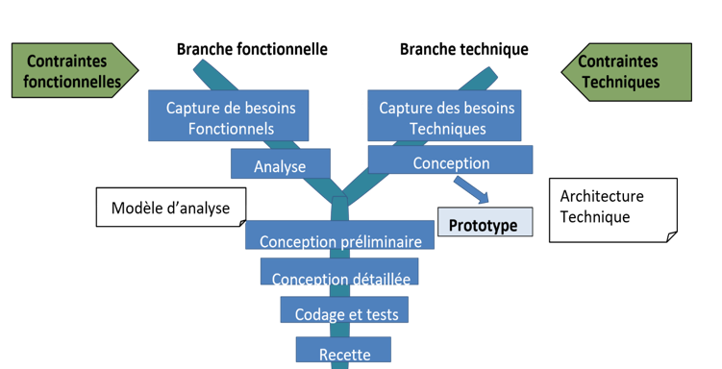

MODÉLISATION

Diagramme des cas d’utilisation

Présentation

Les diagrammes de cas d’utilisation identifient les fonctionnalités fournies par le système, ces fonctionnalités sont appelées ici cas d’utilisations, les utilisateurs qui interagissent avec le système (acteurs), et les interactions entre ces derniers. C’est une description de l’ensemble des opérations que l’utilisateur pourra effectuer dans le système.
Les cas d’utilisations sont représentés par une ellipse contenant le nom du cas d’utilisation. Un acteur et un cas d’utilisation sont mis en relation par une association représentée par une ligne.

Formalisme

Composant du diagramme | Représentation Graphique
Acteur | 
Cas d’utilisation | 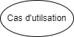
Association
Tableau 5 composant d'un diagramme de classe
Trois types de relations sont pris en charge par la norme UML. Nous pouvons les distinguer dans le tableau ci-dessous :

Type de relation | Description | Représentation graphique
Inclusion | Un cas 1 est un inclus dans un cas 2 si l'exécution du cas 1 passe obligatoirement par l’exécution du cas 2. | 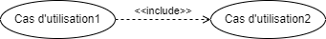
Extension | On dit qu’un cas 1 étend un autre cas 2 si la réalisation du cas 1 ajoute un ou plusieurs comportements à la réalisation du cas 2. | 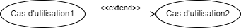
Généralisation  (Héritage) | Un cas 1 hérite d’un cas 2 si le cas 1 en plus de réaliser complètement les actions du cas 2 réalise ou non d’autres nouvelles actions. | 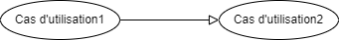
Tableau 6 types de relation

Exemple de diagramme de cas d’utilisation :
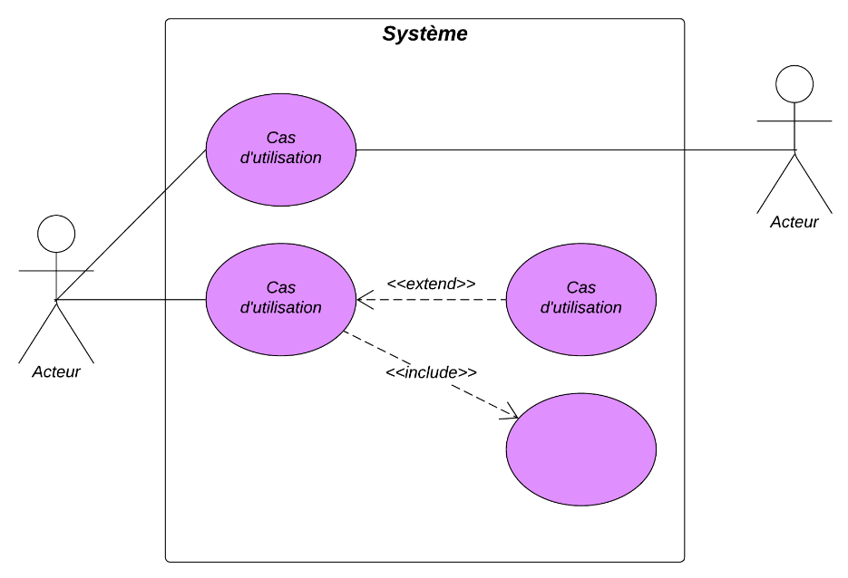

Diagramme de cas d’utilisation globale
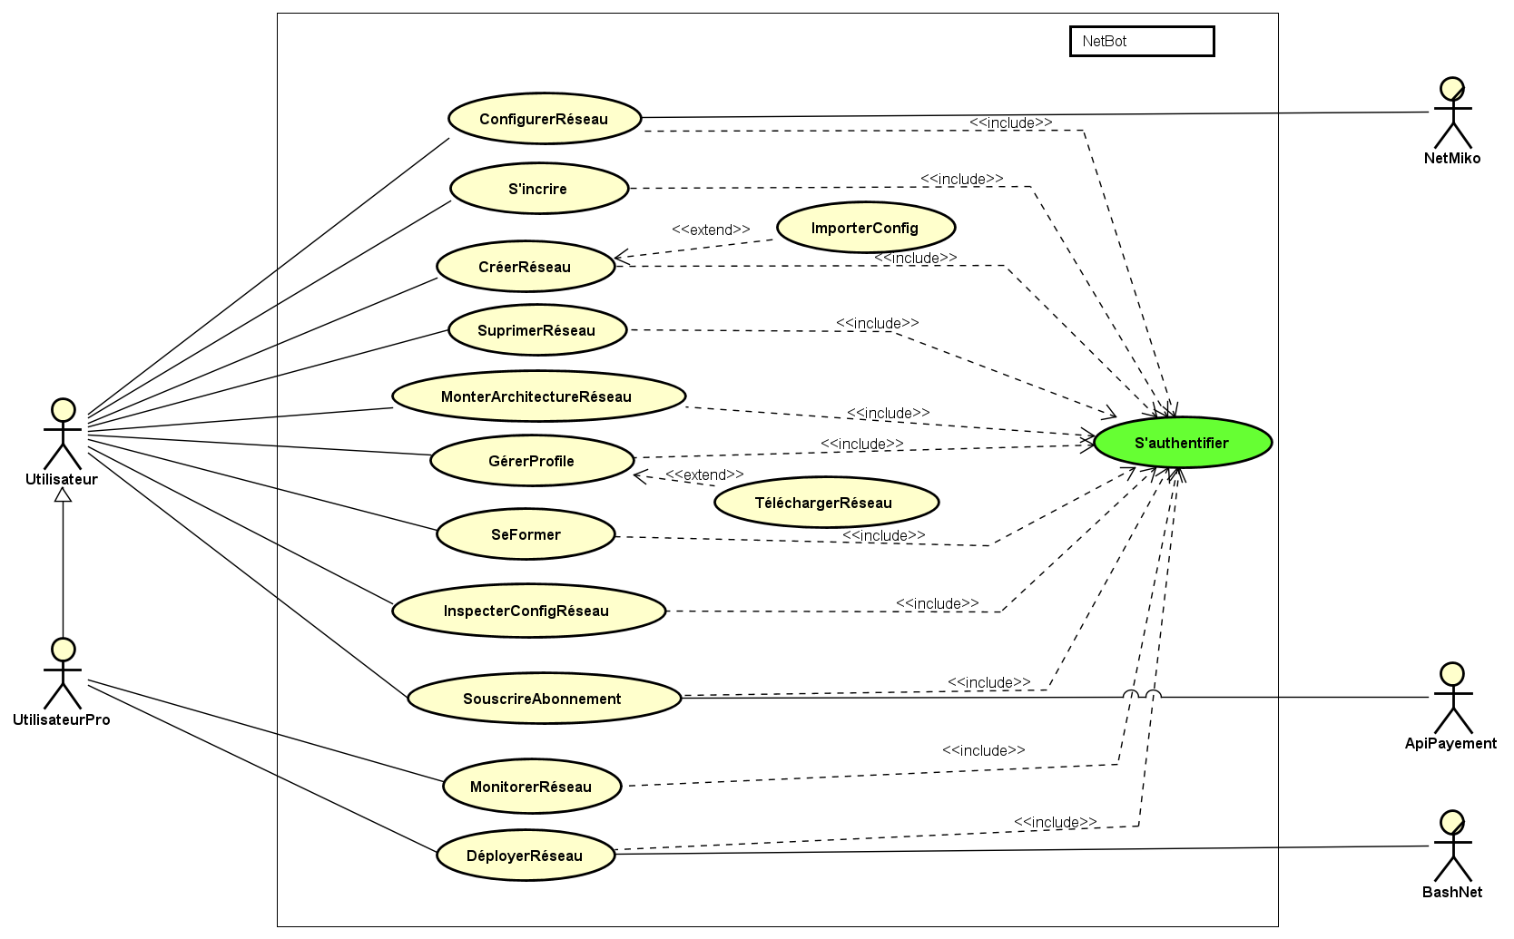
Figure 5 diagramme de cas d'utilisation globale

Légende :

Par la suite nous allons présenter en détails les cas d’utilisations qui englobent d’autre cas d’utilisation.

Diagrammes de cas d’utilisation spécifique

- Diagramme spécifique du cas ‘Configurer Réseau’
Figure 6 diagramme de cas d'utilisation configurer réseau

- Diagramme spécifique du cas ‘Déployer Réseau’
Figure 7 diagramme de cas d'utilisation spécifique déployé réseau
- Diagramme spécifique du cas ‘Montage Architecture Physique’
Figure 8 diagramme de cas d'utilisation spécifique montage architecture physique

Descriptions textuelles

Chaque cas d'utilisation est associé à une série d'actions représentant la fonctionnalité voulue, ainsi que les stratégies à utiliser dans l'alternative où la validation échoue, ou des erreurs se produisent.
Le formalisme d’une description textuelle est le suivant :
Le titre
Résumé | Brève description de l'objectif du cas d'utilisation.
Acteurs | Entités (humaines ou systèmes) qui interagissent avec le système.
Date de création | Date à laquelle le cas d'utilisation a été rédigé.
Responsable | Personne en charge du cas d'utilisation.
Version | Numéro de version de l’application.
Précondition | Conditions à remplir avant le déclenchement du cas d'utilisation.
Scénario nominal | Séquence principale des étapes d'exécution.
Scénarios alternatifs | Variantes ou chemins alternatifs du scénario principal.
Post condition de succès | Résultat attendu si tout se passe bien.
Post condition d’échec | Conséquence en cas d'échec.
Tableau 7 formalisme d'une description textuelle

Description textuelle du cas d’utilisation ‘S’Authentifier’

S’authentifier
Résumé | Permet au système de vérifier que chaque  utilisateur ait accès à l’interface qui est le sien.
Acteurs | Simple utilisateur, Upgrade utilisateur
Date de création | 08 Aout 2025
Responsable | NKONO NDEME Miguel
Version | 1.0
Précondition | Avoir un compte
Scénario nominal | - Clique sur l’icône de l’application  - Le système affiche la page d’accueil.  - Clique sur login.  - Le système lui affiche une page d’authentification  - L’utilisateur remplit formulaire et soumet.  - Le système vérifie la conformité des champs  - Le système envoie la requête à la base de données  - La base de données analyse la requête  - La base de données renvoi le résultat.  - Le système analyse le résultat.  - Le système envoi la page de travail
Scénarios alternatifs | 6.a à l’étape 6 du scenario nominal l’utilisateur a entré des informations non correspondantes ou manquante  6.b le système renvoie un message d’erreur puis retourne à l’étape 3 du scenario nominal  10.a à l’étape 10 du scenario nominal la base de données renvoi le message ‘compte inexistant’  10.b Le système renvoi un message d’erreur puis retourne à l’étape 4 du scenario nominal
Post condition de succès | L’utilisateur a réussi à s’authentifier.
Post condition d’échec | L’utilisateur ne pas réussi à se connecter à son compte.
Tableau 8 description textuelle du cas s’authentifier

Description textuelle du cas d’utilisation ‘Monter Architecture Réseau’

Monter Architecture Réseau
Résumé | Permettre à l’utilisateur de monter l’architecture physique de son réseau.
Acteurs | Simple utilisateur, Upgrade utilisateur.
Date de création | 08 Aout 2025.
Responsable | NKONO NDEME Miguel
Version | 1.0
Précondition | S’être authentifier et être dans la page de travail principale.
Scénario nominal | - L’utilisateur clique sur l’icône de montage de réseau.  - Le système affiche la page de montage de réseaux.  - L’utilisateur clique sur créer un nouveau réseau.  - Le système affiche le formulaire de création du réseau.  - L’utilisateur remplie le nom, le type de routage et le type d’adressage du réseau.  - Le système vérifie la conformité des informations remplie par l’utilisateur.  - Le système envoie une requête à la base de données pour la création du nouveau réseau.  - La base de données vérifie les informations envoyées par le système.  - La base de données envoie un message de retour au système.  - Le système analyse le résultat.  - Le système affiche la page de conception de l’architecture physique de réseaux.  - L’utilisateur ajoute des équipements à son architectures physique.  - L’utilisateur clique enregistrer réseaux.  - Le système envoie une requête d’enregistrement de l’architecture réseau à la base de données.  - La base de données enregistre les informations concernant les différents équipements du réseau.  - La base de données renvoie un message au système.  - Le système analyse le résultat.  - Le système notifie l’utilisateur que son réseau à bien été enregistré.  - Le système redirige l’utilisation dans la page de gestion de ses réseaux.  - L’utilisateur clique sur <<configurer>> sur un réseau.  - Le système redirige l’utilisateur dans la page de montage physique d’un réseau avec toutes les informations du réseau cliqué.
Scénarios alternatifs | 6.a à l’étape 6 du scénario nominale, l’utilisateur saisi des informations qui ne erroné.  6.b le système affiche un message d’erreur et renvoie à l’étape 4 du scénario nominal.  8.a à l’étape de vérification des informations envoyé par le système, si le type d’adressage ou de routage ne sont pas pris en charge par le système la base de données renvoie une erreur au système.  8.b Le système renvoie l’utilisateur à l’étape 5.  10.a à l’étape 10 du scénario nominal, le résultat renvoyé par la base de données ne contient aucuns réseaux alors le système redirige l’utilisateur dans la page de création de réseau.  10.b le système affiche la page des réseaux.
Post condition de succès | L’utilisateur parvient à créer son architecture physique.
Post condition d’échec | L’utilisateur ne parvient pas à créer son architecture physique.
Tableau 9 description textuelle du cas d'utilisation monter architecture physique

Description textuelle du cas d’utilisation ‘Configurer Réseau’

Configurer Réseau
Résumé | Permettre à l’utilisateur de configurer ses réseaux monter.
Acteurs | Simple utilisateur, Upgrade utilisateur, Batfish, DeepSeek.
Date de création | 08 Aout 2025.
Responsable | NKONO NDEME Miguel.
Version | 1.0
Précondition | - S’être authentifier  - Être dans l’espace de travail principale.
Scénario nominal | - L’utilisateur clique sur l’icône de configuration des réseaux.  - Le système envoie une requêté de récupération de tous les réseaux de l’utilisateur à la base de données.  - La base de données renvoie tous les réseaux de l’utilisateur.  - Le système analyse et affiche la page des réseaux de l’utilisateur.  - L’utilisateur clique sur le réseau qu’il veut configurer.  - Le système affiché la page de configuration avec les équipements du réseau sélectionné.  - L’utilisateur clique sur l’équipement à configurer  - Le système affiche un champ de saisi pour les configurations.  - L’utilisateur entré les configurations de l’équipement cliqué.  - L’utilisateur clique sur ‘fin configuration’.  - Le système envoie les configurations du réseau avec les informations concernant le réseau à l’api ‘Batfish’.  - L’api Batfish vérifie les configurations envoyées par le système.  - L’api Batfish renvoie une réponse au système.  - Le système analyse la réponse.  - Le système envoie ensuite une requête d’enregistrement à la base de données.  - La base de données enregistre les configurations du réseau pour chaque équipement de ce réseau.  - La base de données renvoie une réponse au système.  - Le système affiche une notification à l’utilisateur lui disant que ses configurations ont été enregistré correctement.  - Le système redirige l’utilisateur dans la page descriptive di réseau configuré.
Scénarios alternatifs | 3.a A l’étape 3 lors de la récupération des réseaux de l’utilisateur, s’il y a aucun réseau alors la base de données notifie l’utilisateur.  3.b Le système renvoie l’utilisateur dans la page montage de réseau tout en le notifiant.  7.a L’utilisateur clique sur le bouton ‘configuration automatique’.  7.b Le système envoie la topologie physique et les informations de configuration du réseau à l’api DeepSeek pour qu’il les configurations automatiquement.  7.c L’api DeepSeek renvoie les configurations de chaque équipement du ce réseau.  7.d Le système passe directement à l’étape 11.  12.a L’api Batfish détecte des incohérences sur les configurations envoyées par le système.  12.b L’api renvoie une erreur au système incluant l’incohérence rencontré.  12.c Le système notifie l’utilisateur et le renvoie à l’étape 7.
Post condition de succès | L’utilisateur parvient à configurer son réseau.
Post condition d’échec | L’utilisateur ne parvient pas à configurer son réseau.
Tableau 10 Description textuelle du cas d'utilisation configurer réseau

Description textuelle du cas d’utilisation ‘Déployer Réseau’

Déployer Réseau
Résumé | Permet à l’utilisateur Upgrade de déployer ses réseaux configurer.
Acteurs | Upgrade utilisateur.
Date de création | 08 Aout 2025.
Responsable | NKONO NDEME Miguel.
Version | 1.0
Précondition | - S’être authentifier  - Être un utilisateur Upgrade.  - Être dans l’espace de travail principal.
Scénario nominal | - L’utilisateur clique sur l’icône ‘déployer réseau’.  - Le système envoie une requête de récupération des réseaux configuré de l’utilisateur en base de données.  - La base de données renvoie tous les réseaux configurer de l’utilisateur au système.  - Le système analyse la réponse de la base de données.  - Le système affiche la page des réseaux configurées de l’utilisateur.  - L’utilisateur clique sur le réseau qu’il veut déployer.  - Le système affiche la page de déploiement du réseau.  - L’utilisateur clique connexion distante.  - Le système affiche un formulaire pour remplir les informations de l’équipement distant.  - L’utilisateur remplie le formulaire.  - Le système vérifié la conformité des champs.  - L’utilisateur clique sur ‘déployer’.  - Le système envoie les configurations du réseau à l’api Batfish.  - L’api Batfish vérifie les configurations.  - L’api Batfish envoie un message de réponse au système.  - L’envoie une requête à la base de données.  - La base de données enregistre les informations de déploiement.  - La base de données renvoie un message au système.  - Le système envoie une requête de déploiement à l’api Ansible.  - L’api Ansible déploie le réseau et renvoie une réponse au système.  - Le système notifie l’utilisateur que son réseau a été déployé.  - Le système redirige l’utilisateur dans la page de ses réseaux.
Scénarios alternatifs | 3.a Si l’utilisateur n’a pas de réseaux configurés stocké en base de données.  3.b Le système redirige l’utilisateur dans la page de configuration de réseau.  13.a Si l’api Batfish ressort des erreurs dans les configurations du réseau.  13.b L’api Batfish renvoie une réponse d’erreur au système.  13.c Le système redirige l’utilisateur dans la page de configuration du réseau.  19.a L’api Ansible ne parvient pas à déployer le réseau  19.b Le système redirige à l’étape 11.
Post condition de succès | Le réseau est déployé sur un site physique.
Post condition d’échec | Le réseau n’a pas pu être déployé.
Tableau 11 description textuelle du cas d'utilisation déployé réseau

Diagramme de communication

Un diagramme de communication dans le langage de modélisation unifié fait référence à un graphique qui représente le flux de messages dans un système. En un mot, il montre comment les parties d’un système interagissent ou, dans ce cas, communiquent entre elles.
Comme tout autre diagramme, le diagramme de communication UML comporte également plusieurs composants qui constituent son intégralité. La bonne chose à propos de ce schéma est qu’il peut être réalisé avec seulement quelques composants.
Le formalisme est le suivant :
Composant | Description | Représentation
Acteur | C’est une entité qui interagit avec le système ou qui est extérieur à lui. Sa représentation est identique à celui d’un diagramme de cas d’utilisation. | 
Objet | Il est représenté par un rectangle contenant le nom et le type de l'instance. | Objet
Les connecteurs | Les relations entre les lignes de vie sont appelées connecteurs et se représentent par un trait plein reliant deux lignes de vie.
Les messages | Désignent une communication particulière entre les lignes de vie, et sont généralement ordonnés selon un ordre de numéro croissant.

DIAGRAMME DE COMMUNICATION : S’AUTHENTIFIER
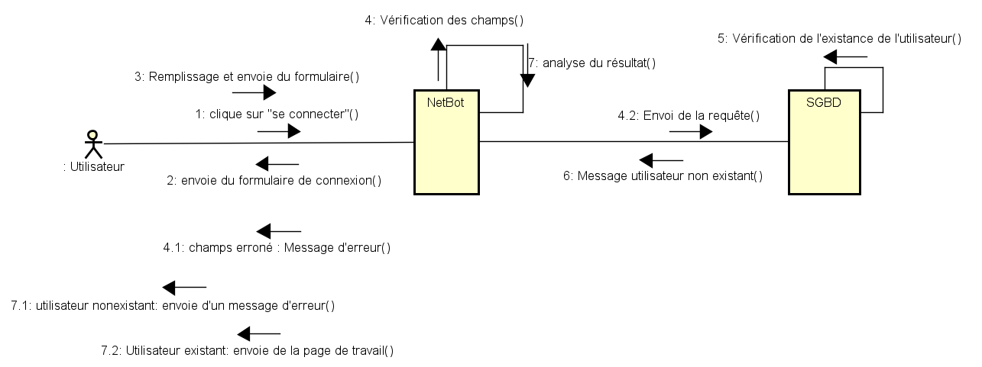
Figure 9 diagramme de communication du cas s'authentifier

DIAGRAMME DE COMMUNICATION : MONTER ARCHITECTURE PHYSIQUE
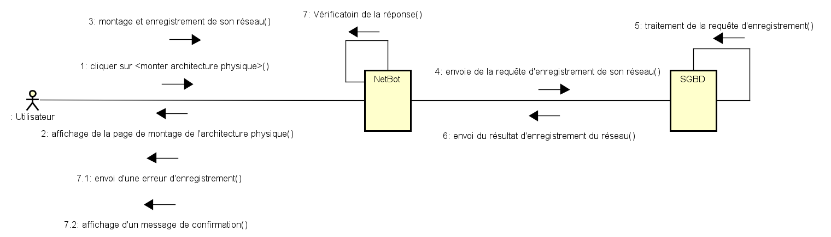
Figure 10 diagramme de communication du cas monter architecture physique

DIAGRAMME DE COMMUNICATION : CONFIGURER RESEAU

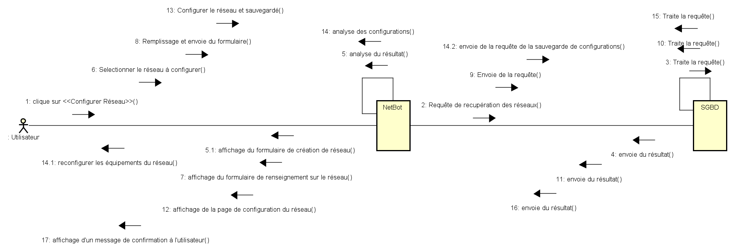
Figure 11 diagramme de communication du cas configurer réseau

DIAGRAMME DE COMMUNICATION : DEPLOYER RESEAU
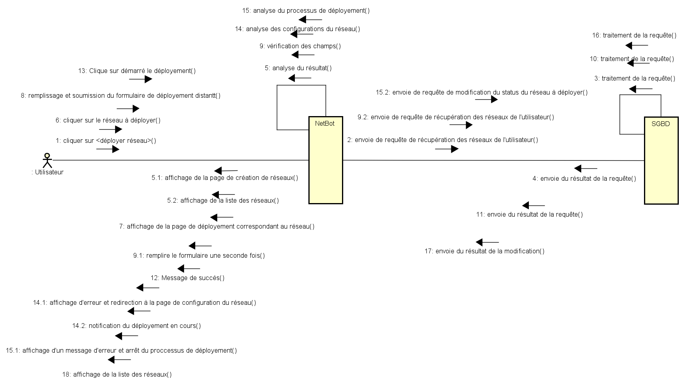
Figure 12 déployer réseau

Diagramme de séquence

Présentation
Les diagrammes de séquences sont des représentations graphiques des interactions entre les acteurs et le système selon un ordre chronologique dans la formulation UML. Le diagramme de séquences permet de décrire les interactions entre les objets au sein d’un diagramme des cas d’utilisation.
Le diagramme de séquence énumère les objets horizontalement et le temps verticalement. Il modélise l’exécution des différents modèles en fonction du temps. Dans ce diagramme, les objets et les acteurs sont énumérés en colonnes avec leur ligne de vie verticale indiquant la durée de vie de l’objet.
Formalisme
Composant Description Représentation
Objet |  | Se décrit comme étant l’instance d’une classe | Objet
Acteur |  | Il s’agit d’une personne qui interagit et communique avec le système. | 
Ligne de vie |  | La ligne de vie, représente le déroulement  temporel d'un processus.
Activation |  | Il s’agit ici du temps nécessaire pour qu’un objet ou un acteur accomplisse une tâche, elle indique quand l’objet effectue une action.
Message synchrone | On utilise ce symbole lorsqu’un expéditeur doit attendre une réponse à un message avant de continuer. Le diagramme doit montrer à la fois l’appel et la réponse
Messages de retour asynchrones | Les messages asynchrones ne nécessitent pas de réponse avant que l’expéditeur ne continue. Seul l’appel doit être inclus dans le diagramme.
Message de retour | ces messages sont des réponses aux appels.

Exemple de diagramme de séquence :
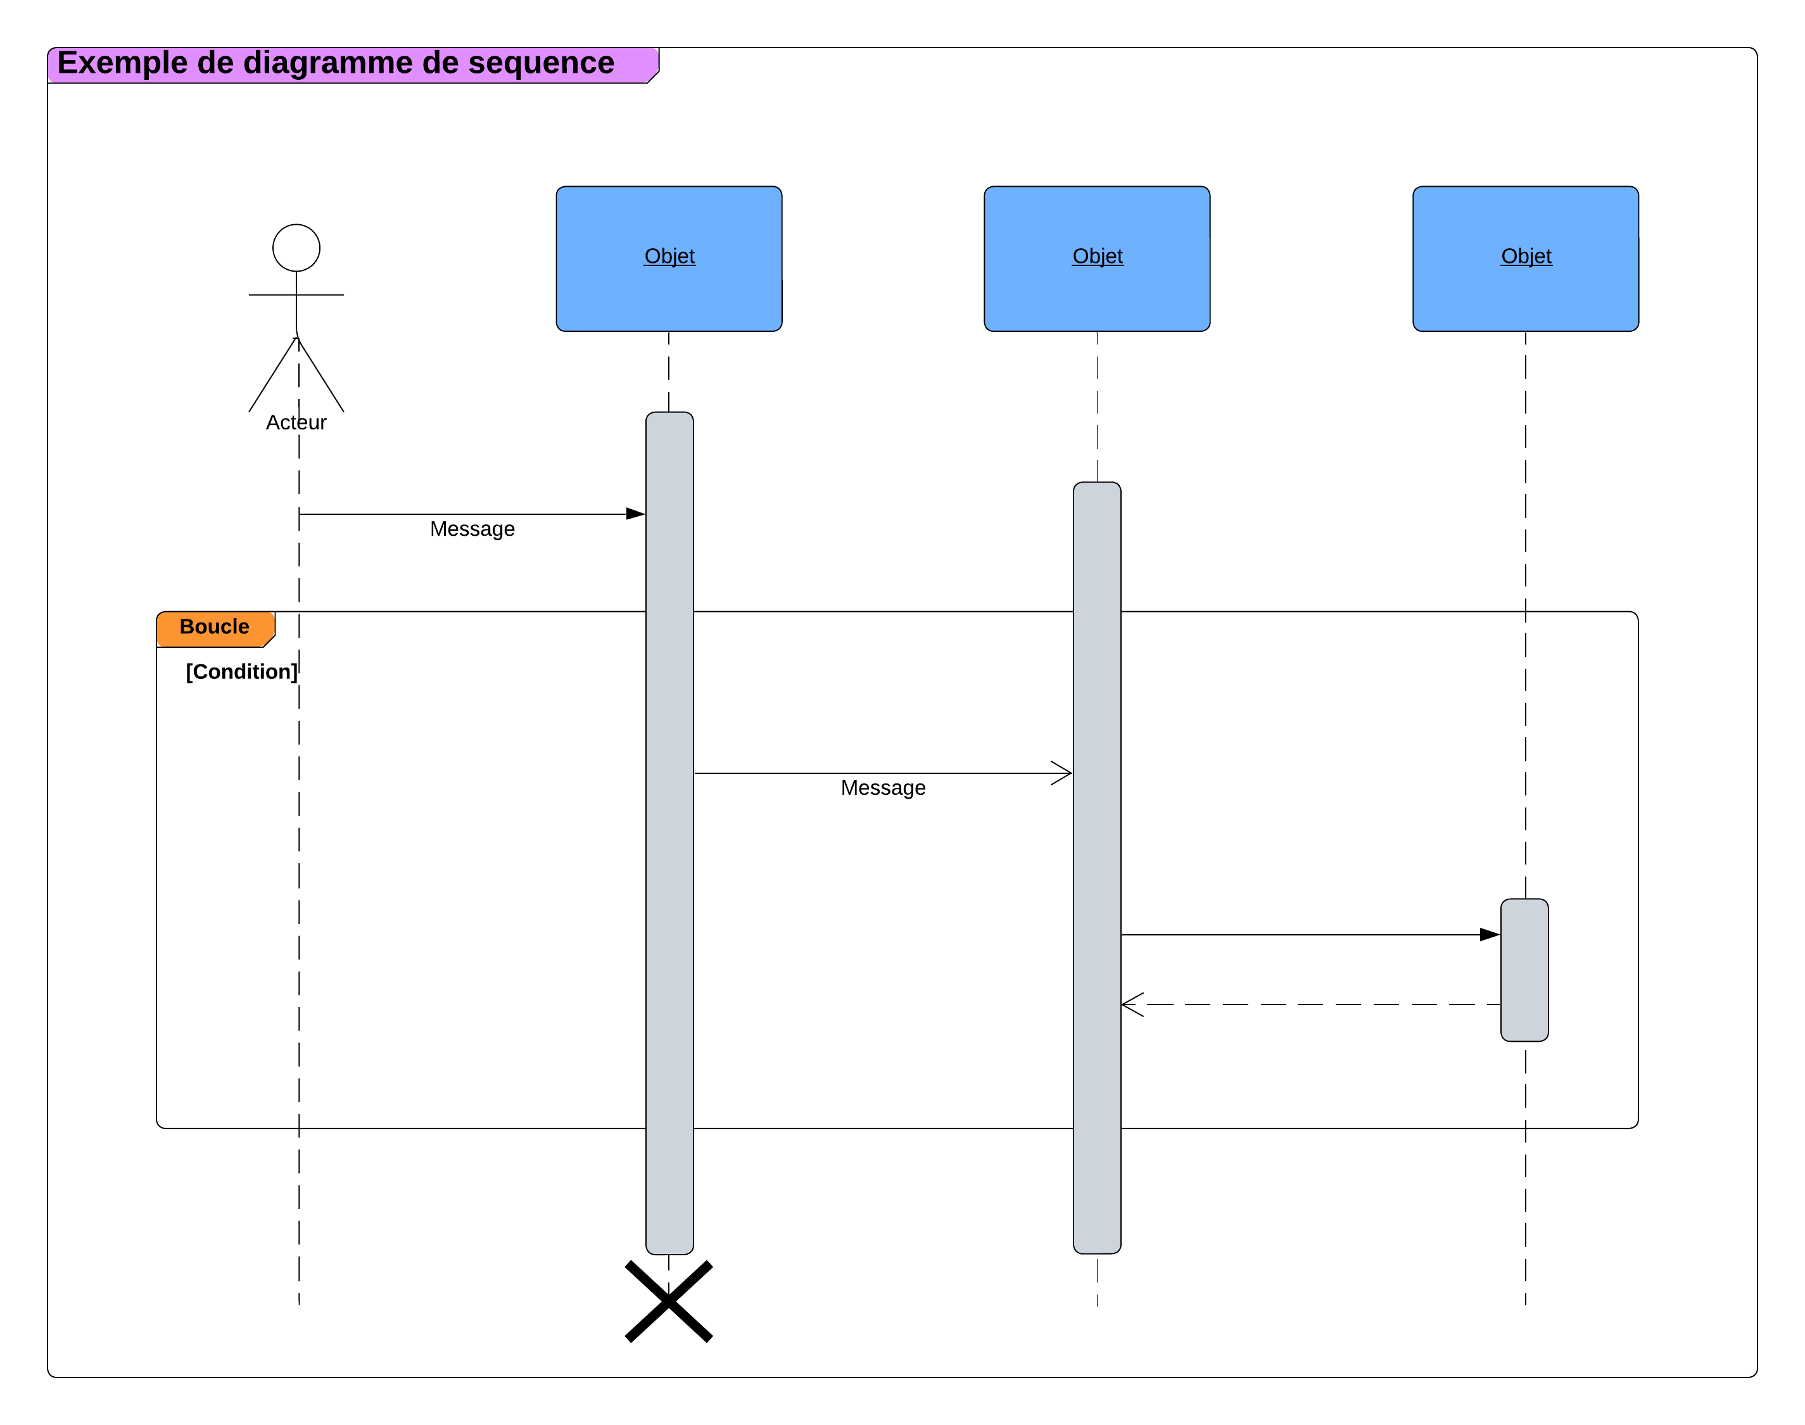

DIAGRAMME DE SEQUENCE : S’Authentifier
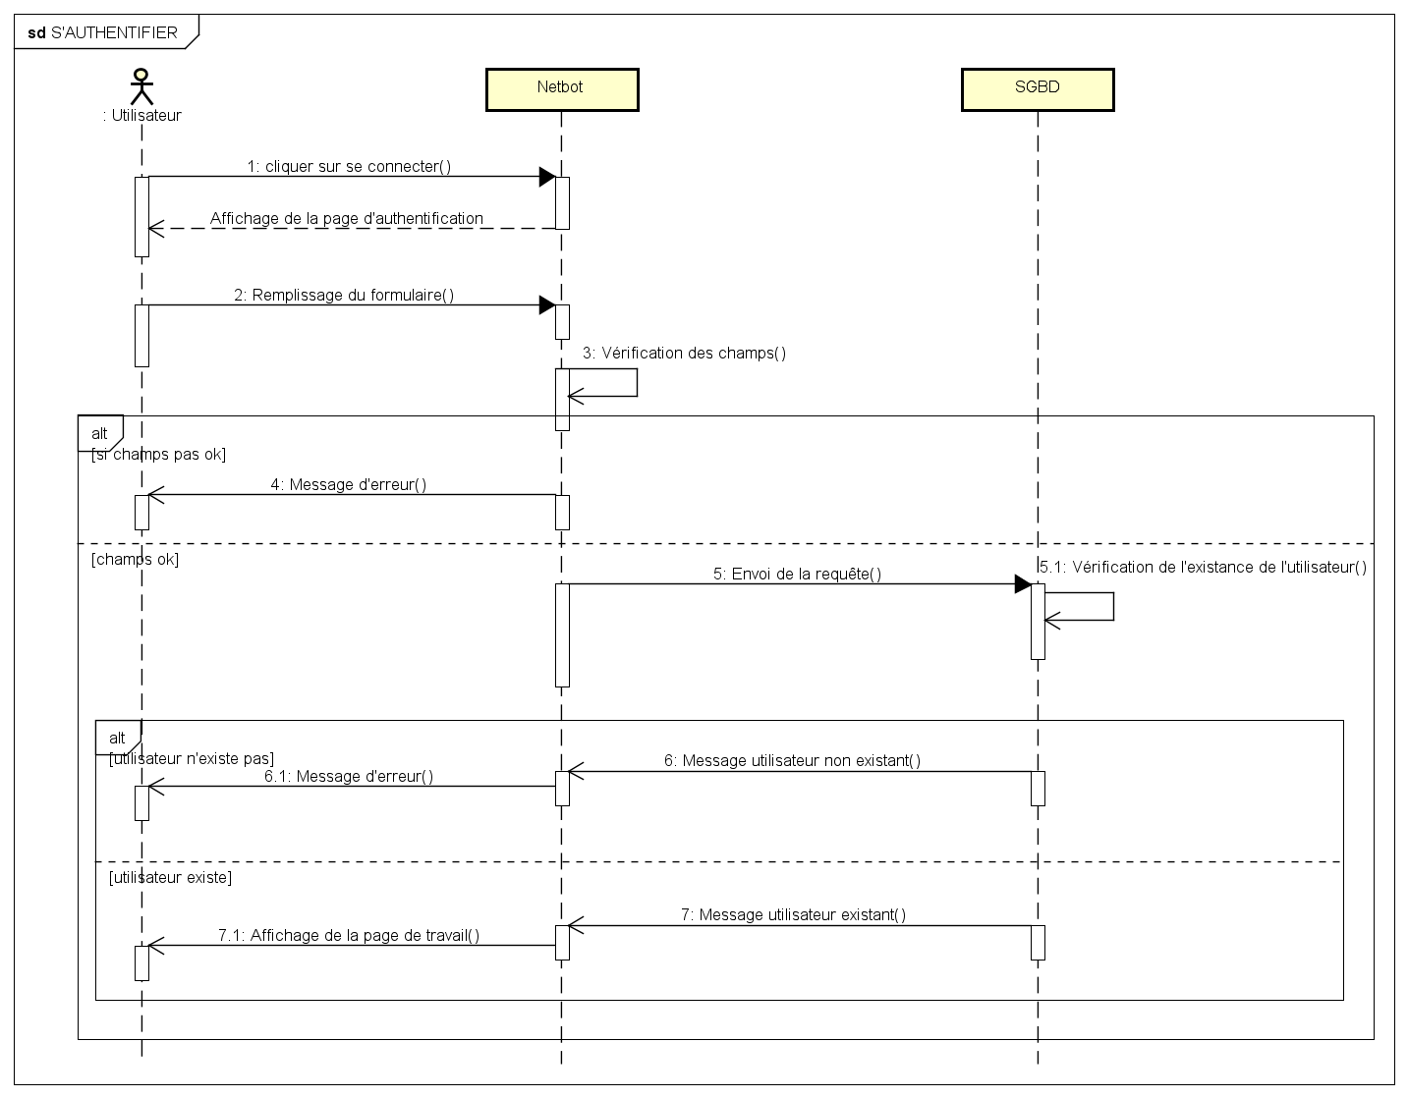
Figure 13 diagramme de séquence du cas s'authentifier

DIAGRAMME DE SEQUENCE : Monter Architecture Physique
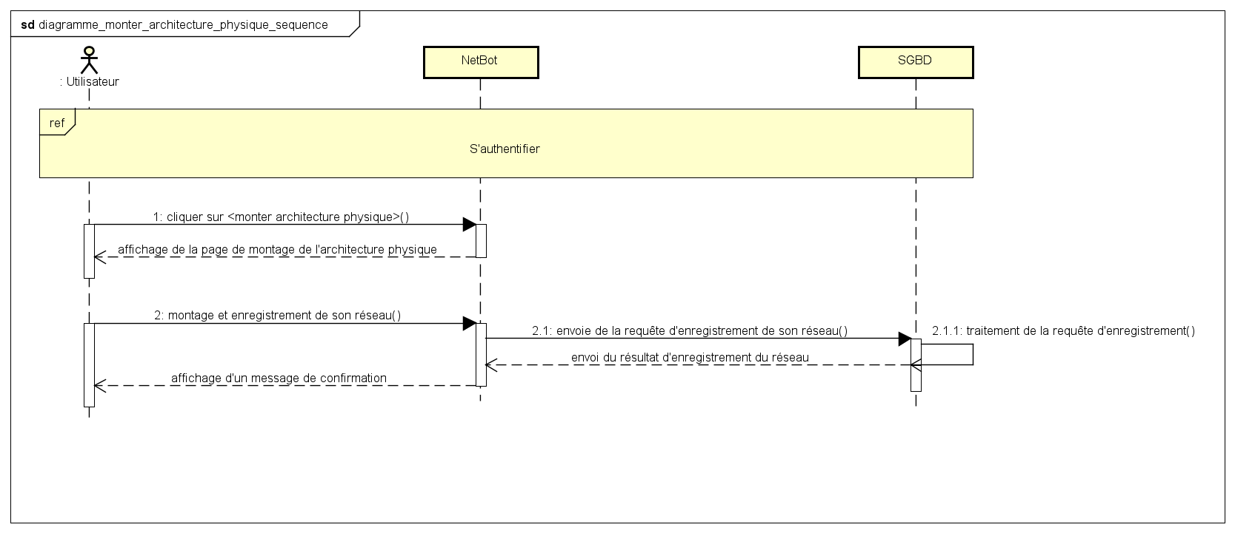
Figure 14 diagramme de séquence du cas d'utilisation monter architecture physique

DIAGRAMME DE SEQUENCE : Configurer Réseau

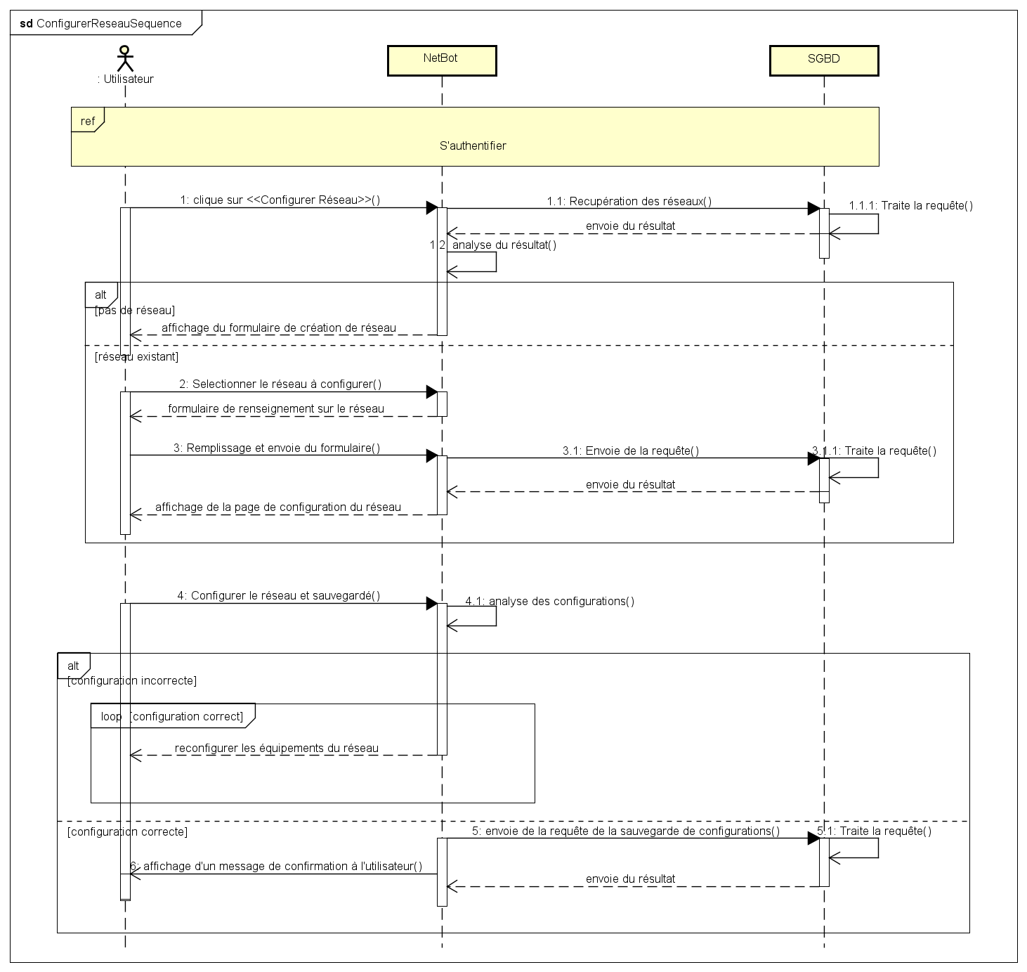
Figure 15 diagramme de séquence du cas configurer réseau

DIAGRAMME DE SEQUENCE : Déployer Réseau

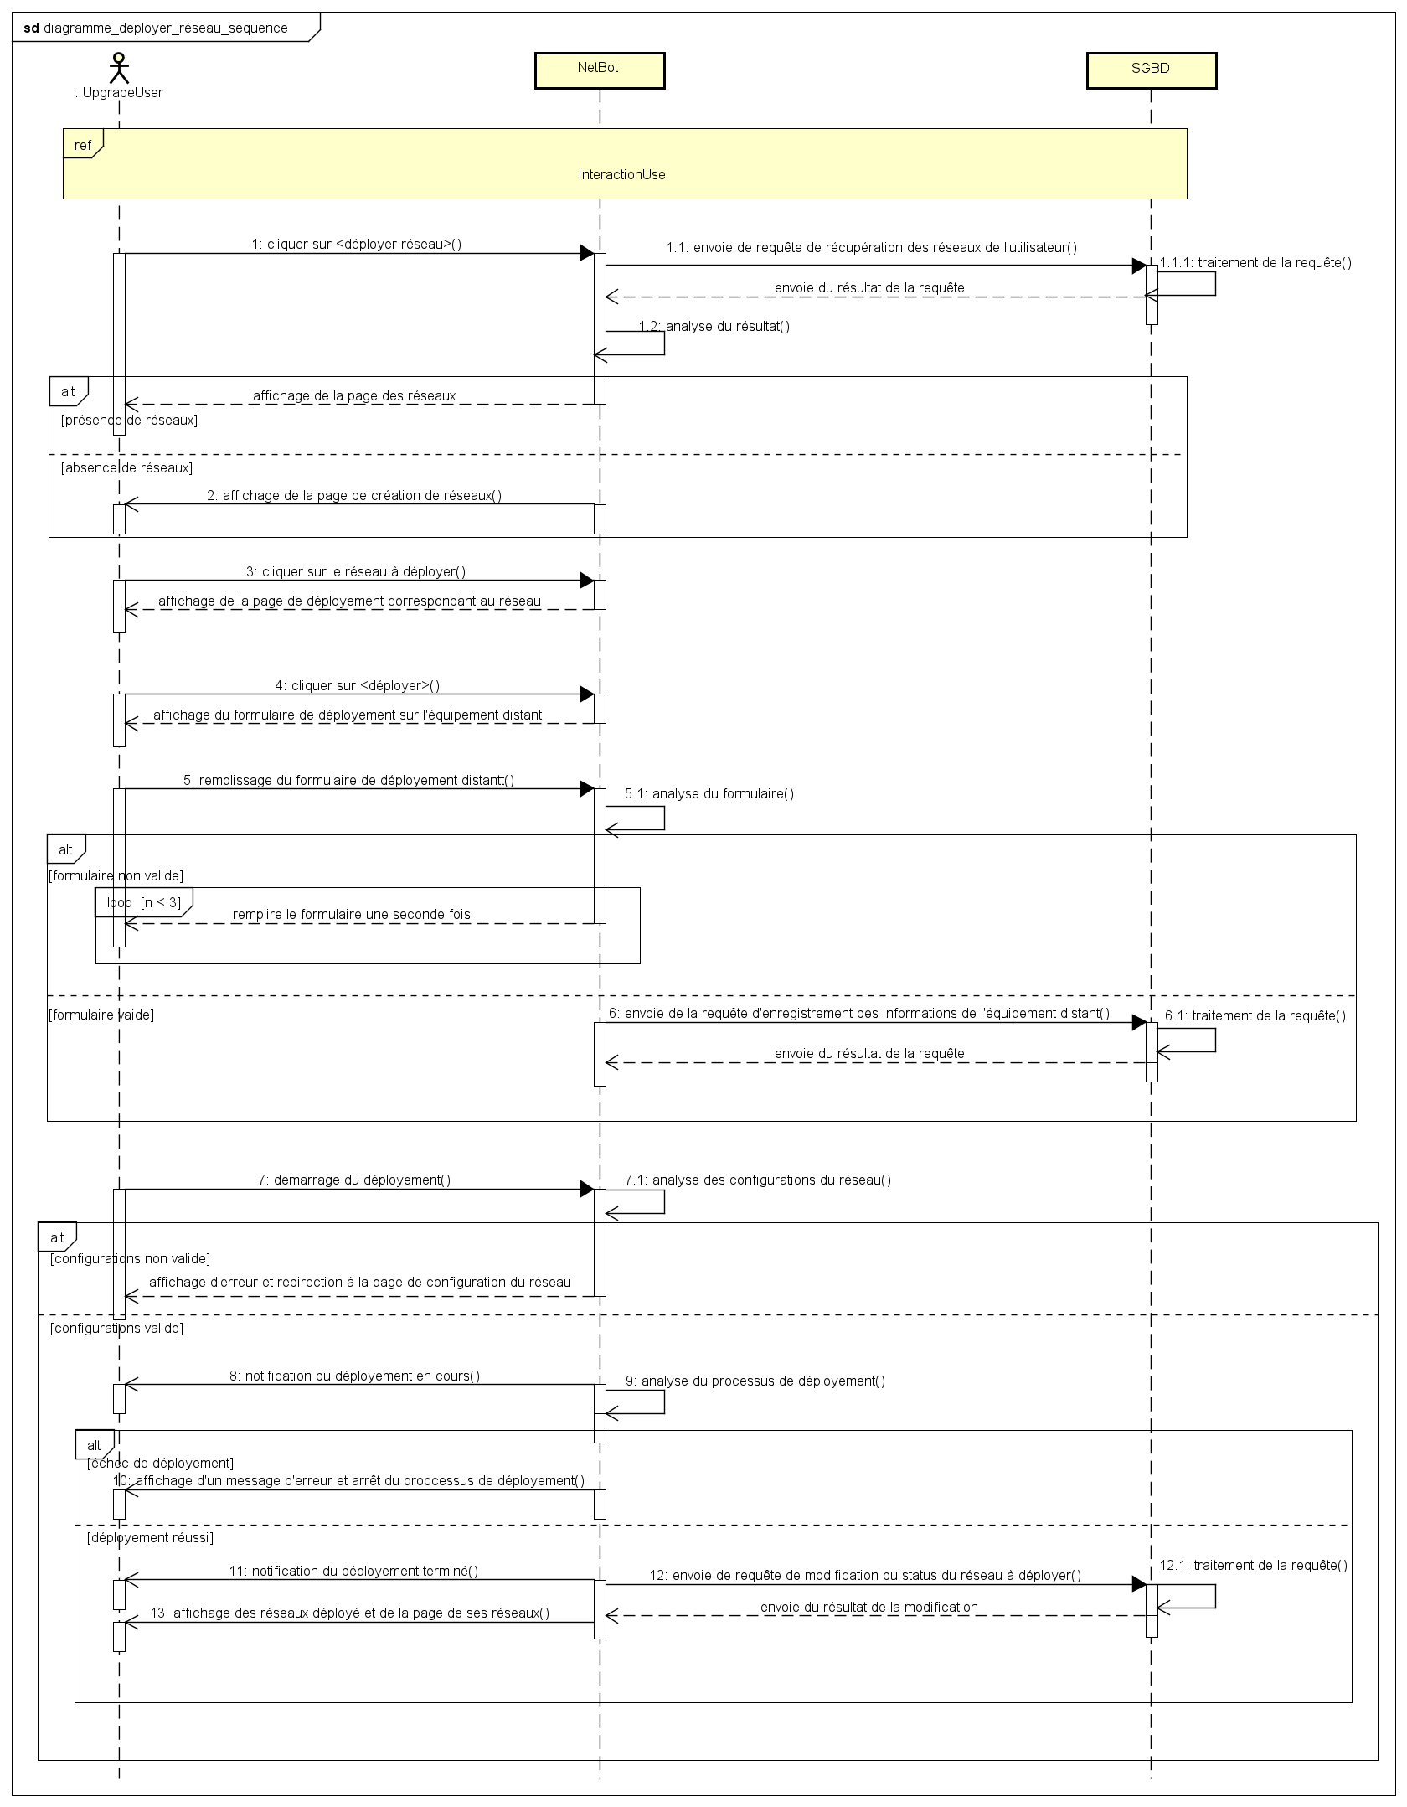
Figure 16 diagramme de séquence du cas déployé réseau

Diagramme d’activité

Les diagrammes d'activités sont particulièrement adaptés à la description des cas d'utilisation. Plus précisément, ils viennent illustrer et consolider la description textuelle des cas d'utilisation.
L’usage général du diagramme d'activité permet de mettre l'accent sur les traitements et de formaliser graphiquement la séquence d’actions réalisées dans un cas d'utilisation.

Composant Description |  | Représentation
Une action | Rectangle aux coins arrondis qui représente une opération élémentaire et instantanée
Une transition | Ligne qui représente le passage d’une activité à une autre
Nœud initial | Cercle plein à partir duquel un flot débute dans un diagramme d’activité
Nœud final | Un nœud de fin d'activité : un petit cercle plein marquant l’arrêt l’exécution de l'activité  enveloppante s'arrête
Un nœud de fin de flot : cercle vide barré d'une croix marquant l’arrêt d’un flot à
l'intérieur du diagramme
Couloir | Les diagrammes d’activités font intervenir les acteurs de chaque activité. Chaque activité sera placée dans une colonne (couloir) qui correspond à l’acteur qui l’effectue. | 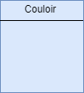
Barre de synchronisation | Barre horizontale sur laquelle convergent les activités qui sont exécutées en parallèle.

Exemple de diagramme d'activité :
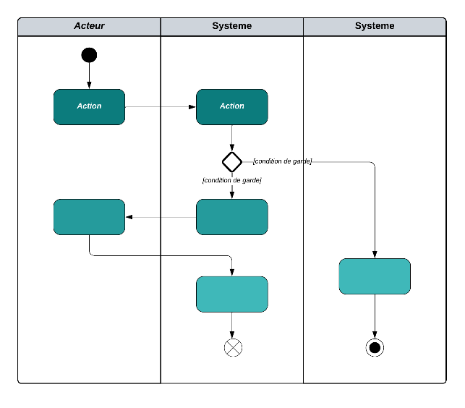

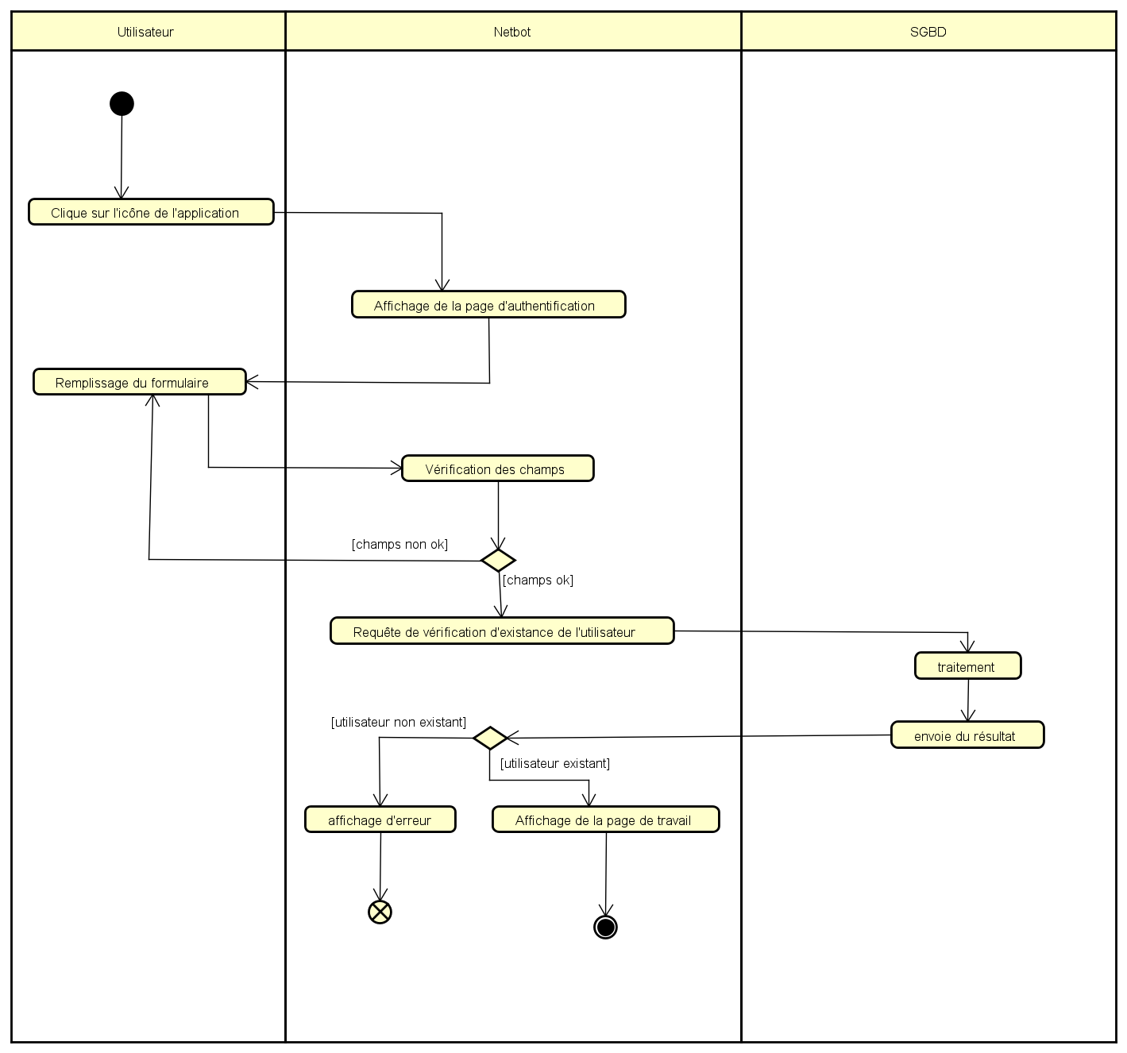
DIAGRAMME D’ACTIVITE : S’Authentifier
Figure 17 diagramme d'activité du cas s'authentifier

DIAGRAMME D’ACTIVITE : Configurer Réseau
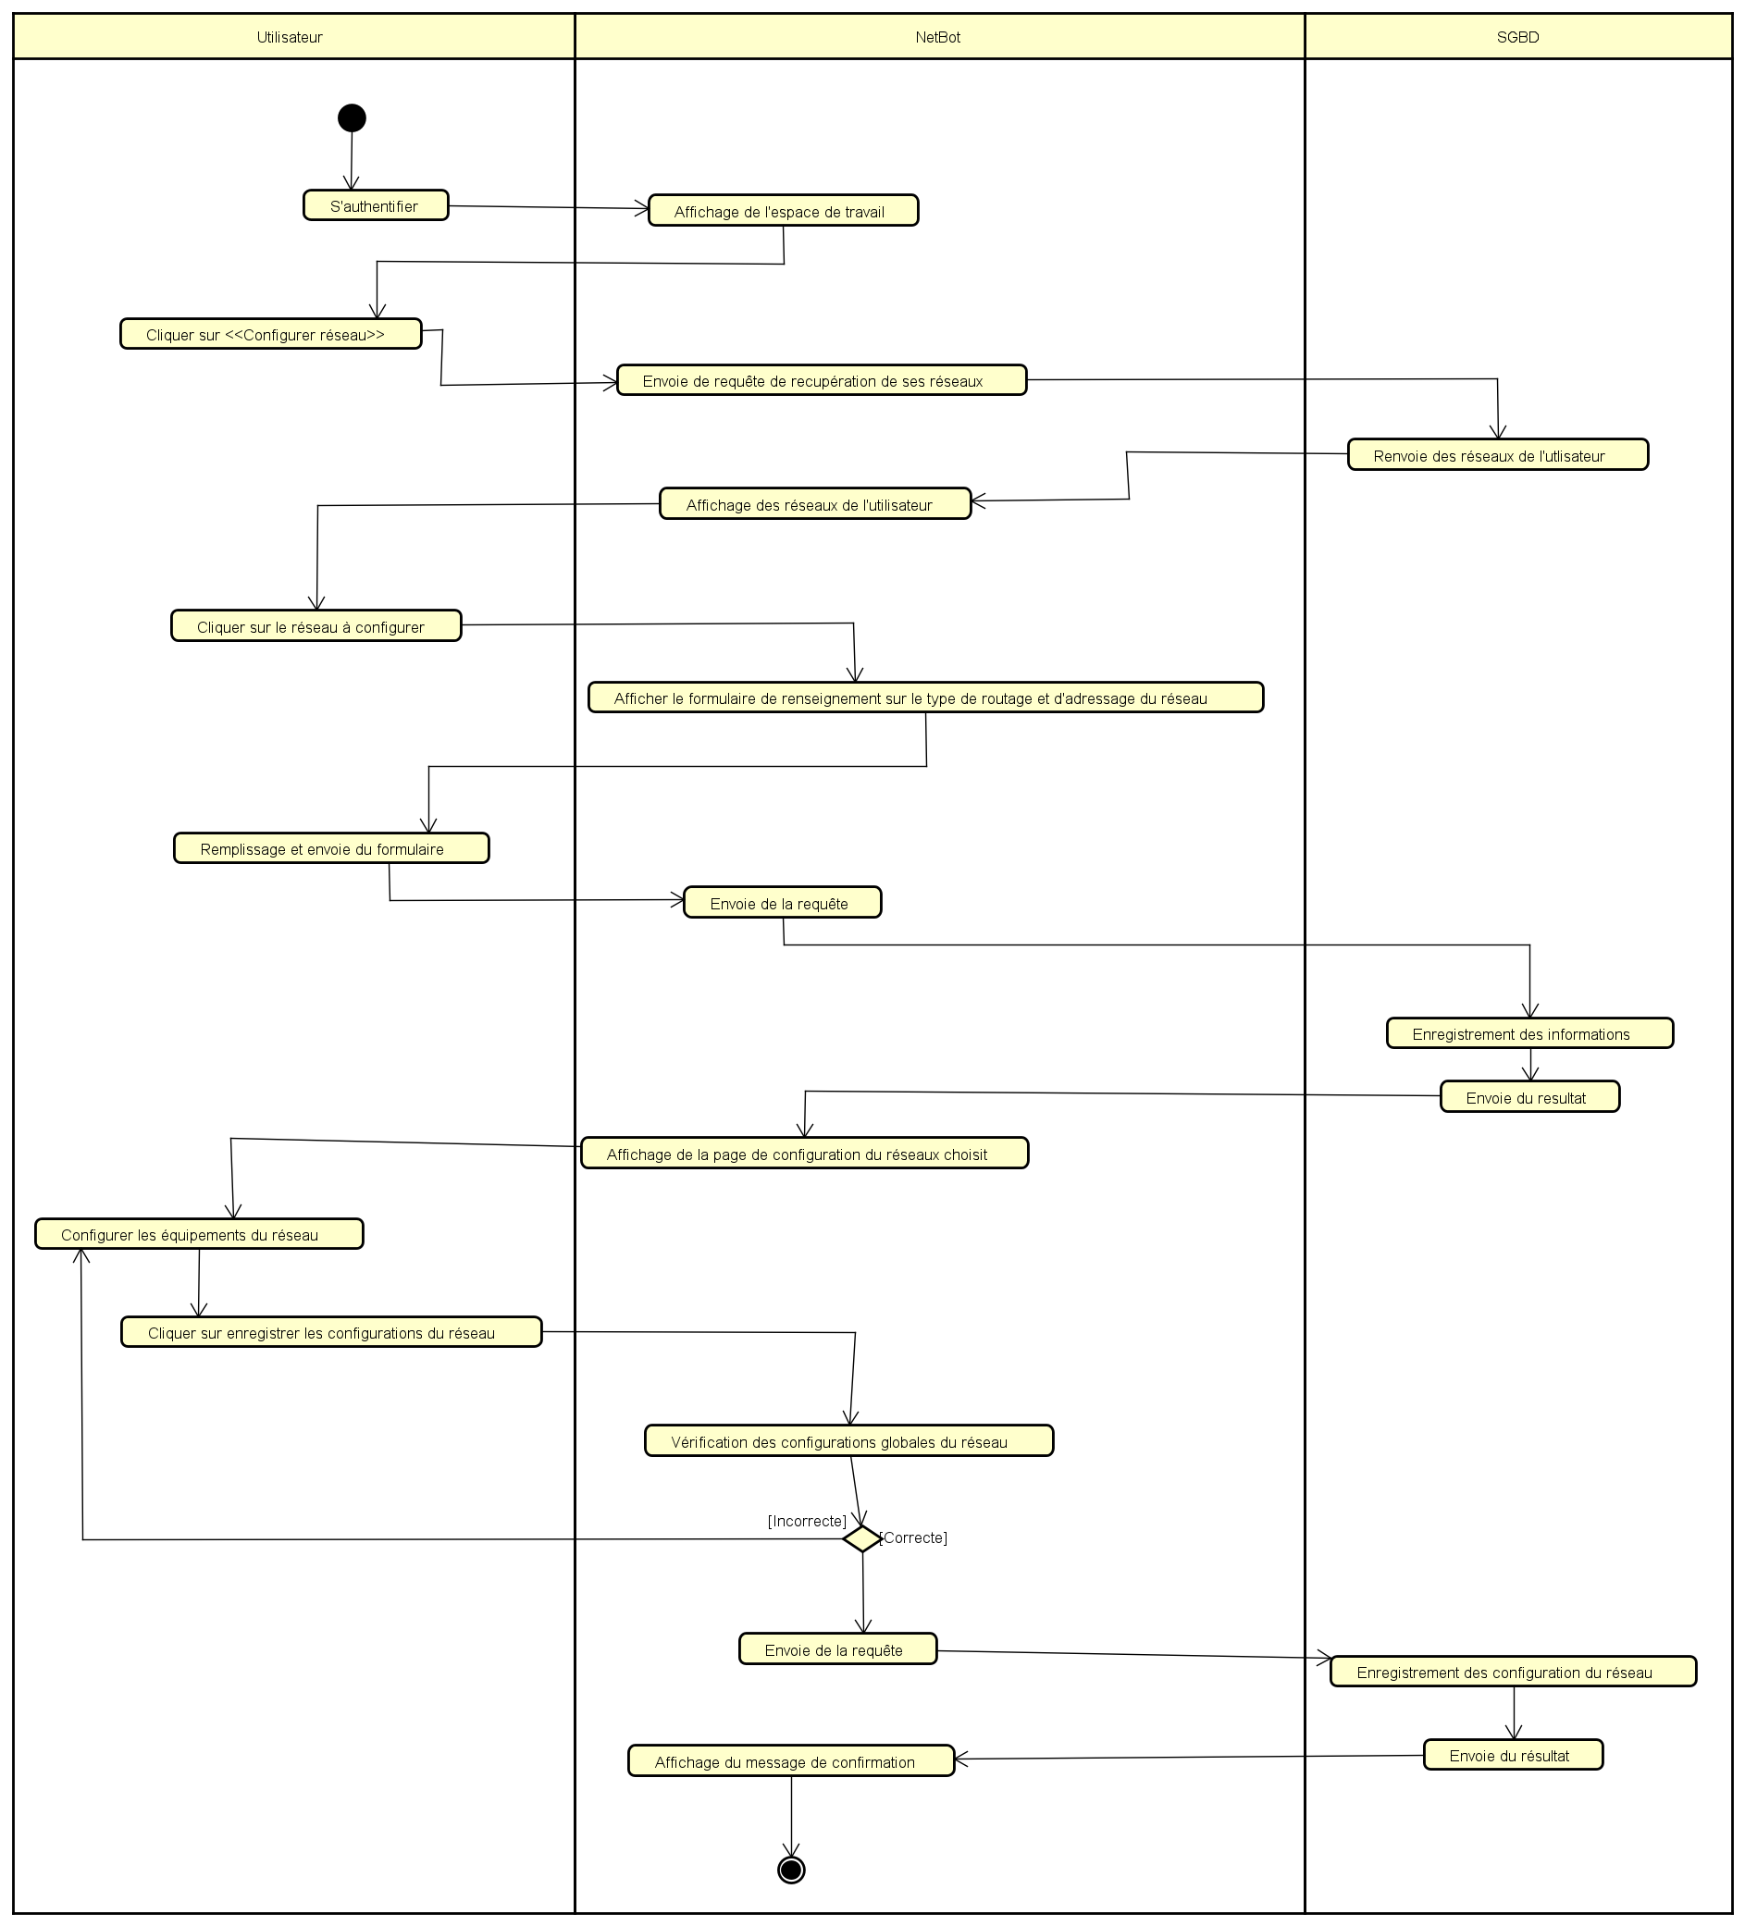
Figure 18 diagramme d'activité du cas configurer réseau

DIAGRAMME D’ACTIVITE : Monter Architecture Physique
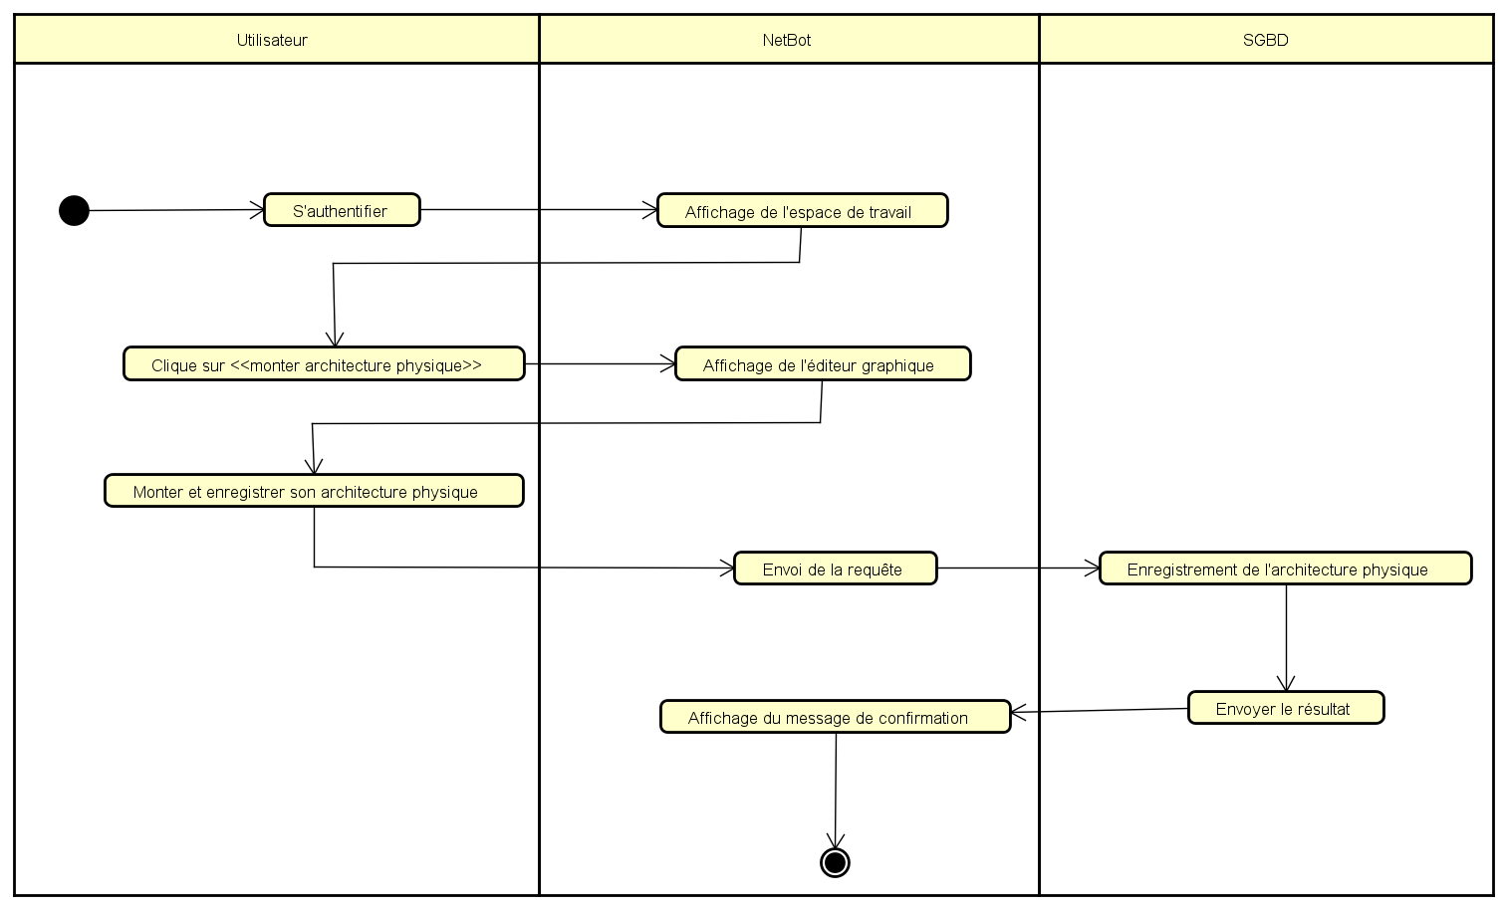
Figure 19 diagramme d'activité du cas monter architecture physique

DIAGRAMME D’ACTIVITE : Déployer Réseau
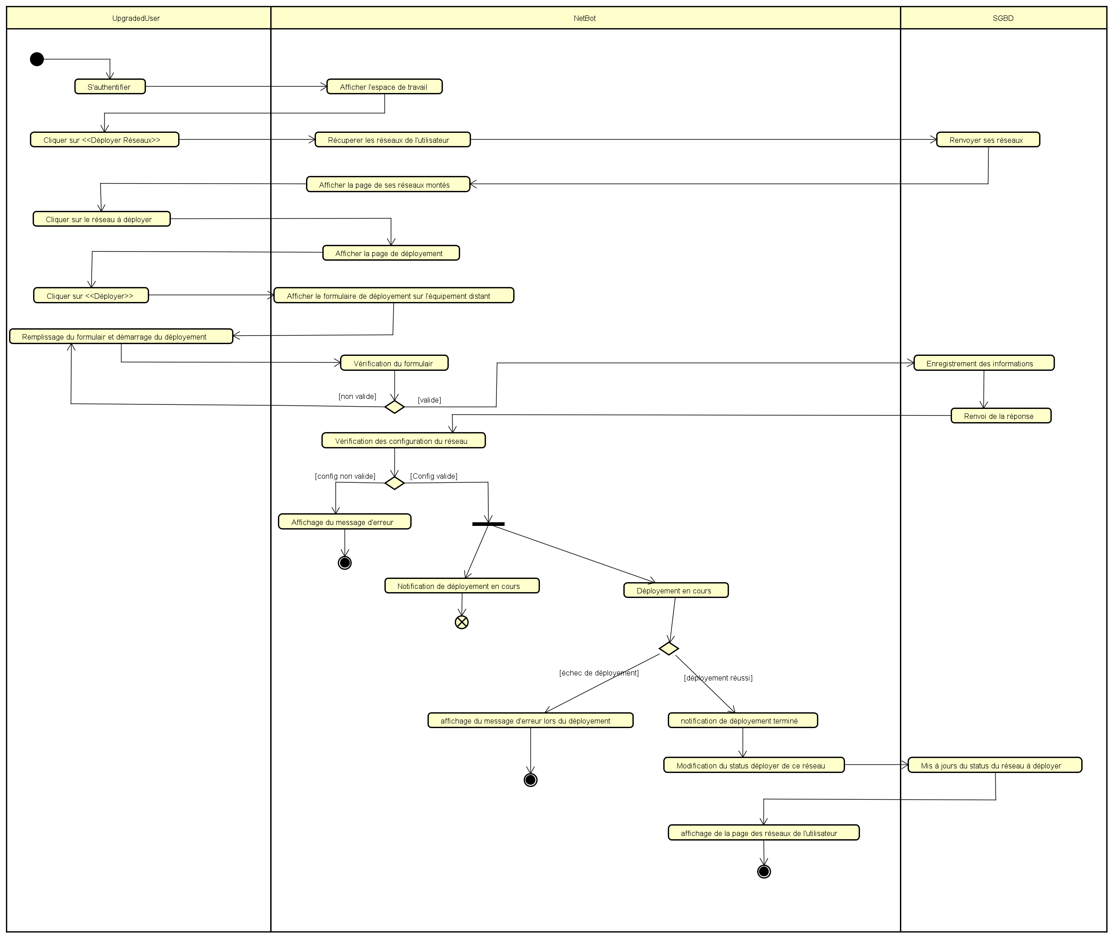
Figure 20 diagramme d'activité du cas déployé réseau

Conclusion

Dans ce dossier, on a présenté une étude du système existant, les lacunes qu’il comprend ainsi que les solutions que nous proposons pour pallier ces problèmes. Ce dossier d’analyse nous a permis d’avoir un aperçu détaillé du système à mettre sur pied. Toujours en exploitant le langage UML et le processus associer 2TUP, nous poursuivrons avec le dossier de conception dans lequel nous représenterons les diagrammes de la branche technique.

DOSSIER 4 : DOSSIER DE CONCEPTION

Résumé :
Le dossier de conception permet de modéliser dans son ensemble la solution proposée et de recueillir les informations nécessaires à la mise sur pied d’une base de données complexes et efficaces. De ce fait il prévoit le système futur.

Aperçu :
Introduction
- Diagramme de classe
- Diagramme d’état transition
- Diagramme de paquetage
Conclusion

Introduction

Une bonne méthodologie de la réalisation d’un logiciel suppose une bonne maitrise d’analyse et conception. Cette dernière nous offre tous les modèles destinés à assurer le fonctionnement du logiciel. Dans le dossier de conception, il est question de ressortir à travers les diagrammes UML, l’architecture statique de notre futur logiciel. De manière globale, le dossier de conception offre une vue panoramique sur l’ensemble des éléments et les interactions prise en compte dans le dossier d’analyse.

Diagramme de classe

Le diagramme de classe met en évidence d’éventuelles relations entre ces classes. Le diagramme de classes comporte 6 concepts : classe, attribut, identifiant, relation, opération, généralisation/spécialisation. Ce diagramme est constitué des éléments suivants :
- Classe :il s’agit de la description abstraite à un ensemble d’objet : elle définit leurs structures, leurs comportements et leurs relations.
- L’attribut : Il représente la modélisation d’une information élémentaire représentée par son nom et format.
UML définit 3(trois) niveaux de visibilité pour les attributs :
  - Public (+) : l’élément est visible par tous les clients de la classe.
  - Protégé (#) : l’élément est visible que par les sous-classes ou les classes filles.
  - Privé (-) : l’élément n’est visible que par les objets de la classe auxquels il appartient.
- L’identifiant : c’est un attribut particulier, qui permet de repérer de façon unique chaque objet, instance de la classe.
- Multiplicité : elle définit le nombre d’instance de la classe, elle est définie par un nombre entier ou un intervalle de valeur (1...1, 0...1, 1...*, 0...*).
- Associations : Une association est une relation entre deux classes (association binaire) ou plus (association n-aire), qui décrit les connexions structurelles entre leurs instances.
Il existe plusieurs types de relations dont les plus connues sont les suivants :
  - Généralisation : : Relation d'héritage, dans laquelle les objets de l'élément spécialisé (Classe enfant) peuvent remplacer les objets de l'élément général
(Classe parent)
  - Agrégation : utilisé pour les relations de types « contenant / contenue »
  - La composition : La composition est un cas particulier de l’agrégation dans laquelle la vie des composants est liée à celle des agrégats.
Le tableau suivant nous donne une liste assez détaillée du formalisme du diagramme de classe en un tableau :
Elément | Représentation
Classe | 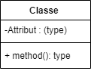
Association
Composition | 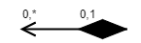
Agrégation | 0.*1.*
Généralisation
Multiplicité | 0.. *, 0...1, 1...1, 1...*
Modificateur d’accès | +, -, #, ~, /

Exemple de diagramme de classe :
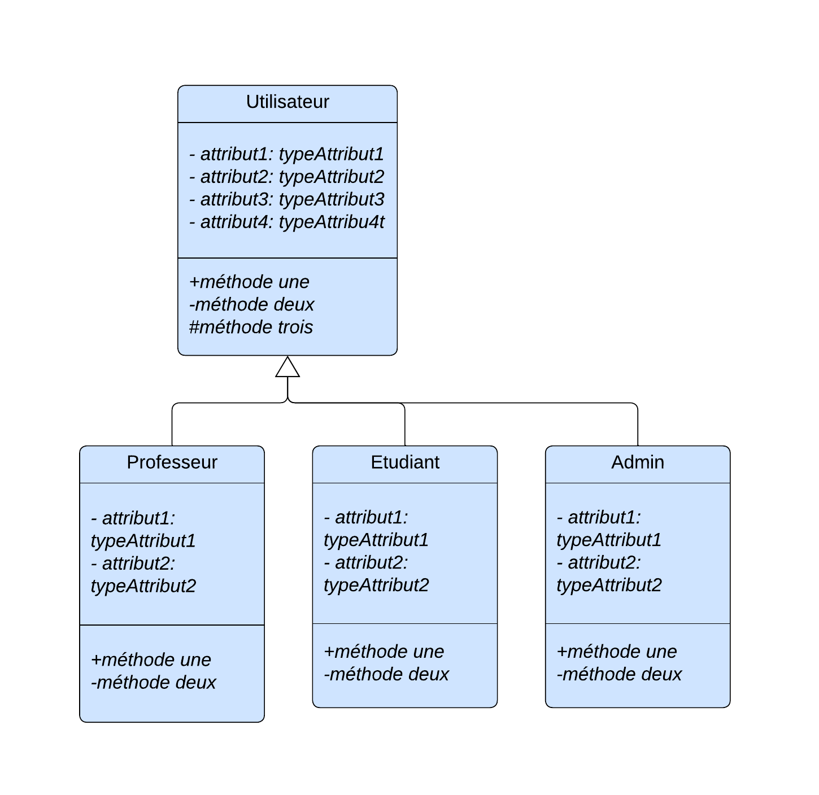
Figure 21 formalisme d'un diagramme de classe

Le diagramme de classe de notre projet est le suivant :

Diagramme de classe de notre système

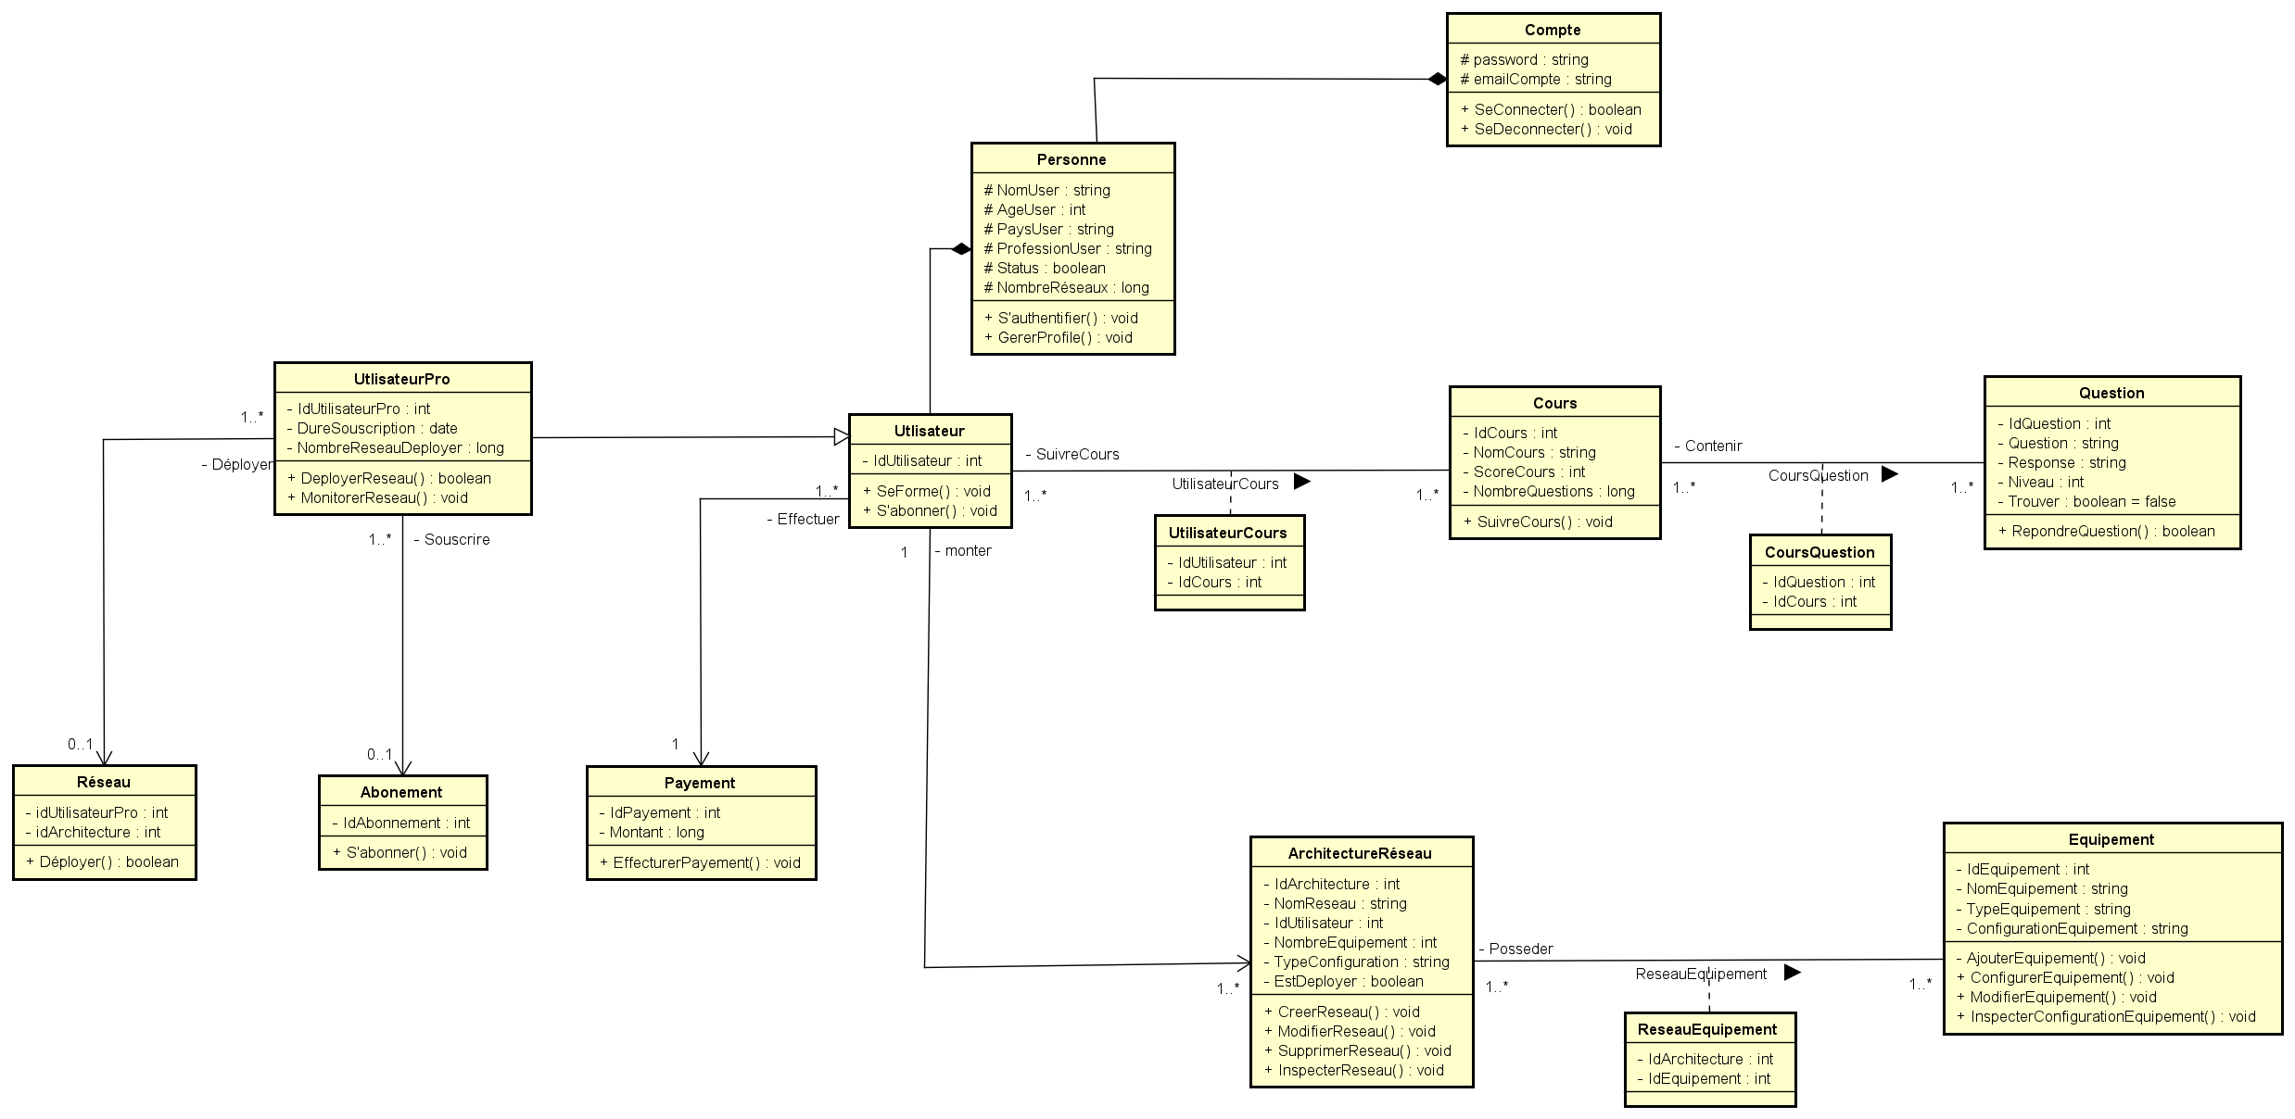
Figure 22 diagramme de classe de notre système

Règles métiers de notre diagramme de classe :

Dans le cadre de programmation Orienté Objet, chaque classe doit être responsable de taches précises, laissant à d’autres classes le soin de prendre en charge d’autres taches. Les relations entre classes qui ressortent dont de notre analyse sont les suivantes :
Relation | Description
R1 | Un Utilisateur peut gérer son compte
R2 | Un utilisateur pro peut déployer un ou plusieurs réseau
R3 | Un utilisateur peut monter un ou plusieurs réseau
R4 | Un utilisateur peut effectuer un ou plusieurs payement
R5 | Un utilisateur pro peut souscrire à un ou plusieurs abonnement
R6 | Un utilisateur peut administrer un réseau
R7 | Un réseau peut posséder un ou plusieurs équipements et un équipement peut être possédé par un ou plusieurs réseau
R8 | Un utilisateur peut suivre un ou plusieurs cours et un cours peut être suivis pas un ou plusieurs utilisateur
R9 | Un cours peut contenir un ou plusieurs questions et une question peut être contenu par un ou plusieurs cours
R10 | Un utilisateur pro peut déployer un ou plusieurs réseau
Tableau 12 règles métiers de notre système

Diagramme d’état transition

Le diagramme d'états-transition est comme son nom l’indique décrit les transitions entre les états et les actions que le système ou ses parties réalisent en réponse à un événement. Les diagrammes d'états-transitions permettent justement de spécifier les réactions d'une partie du système à des événements discrets. Un événement se produit à un instant précis et est dépourvu de durée.
Le diagramme d'états-transition décrit l'état ou le comportement d’un objet à un événement précis du système. A cet effet il est composé des éléments suivants :

Elément | Description | Représentation
Etat initial | Il s'agit de l'état dans lequel il se trouve lors de sa création. Est représenté par un point noir.
Etat final | Correspond à une étape où l'objet n'est plus nécessaire dans le système et où il est détruit. Il se représente par un point entouré d’un cercle. | 
Etat intermédiaire | Est une situation stable qui possède une certaine durée pendant laquelle un objet exécute une activité ou attend un  Événement. Il est représenté par un rectangle arrondi contenant son nom. | 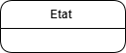
Transition | Une transition définit la réponse d'un objet à l'arrivée d'un événement. Elle est représentée par une flèche.
Tableau 13 formalisme du diagramme d'état transition
Exemple de diagramme d’état transition :
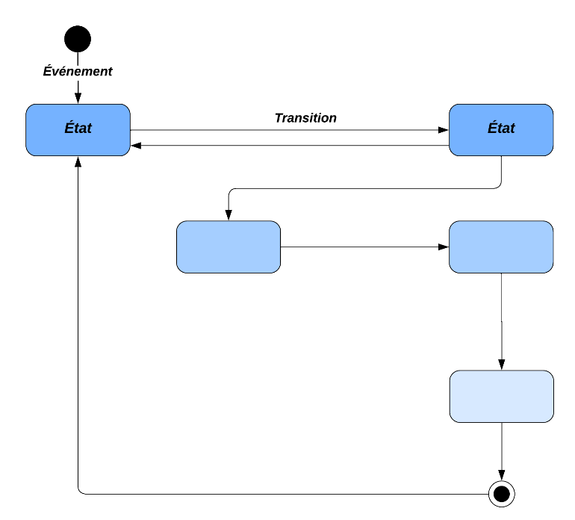
Figure 23 formalisme du diagramme d'état transition

Quelques diagrammes d’état-transition de notre projet ci-dessous :

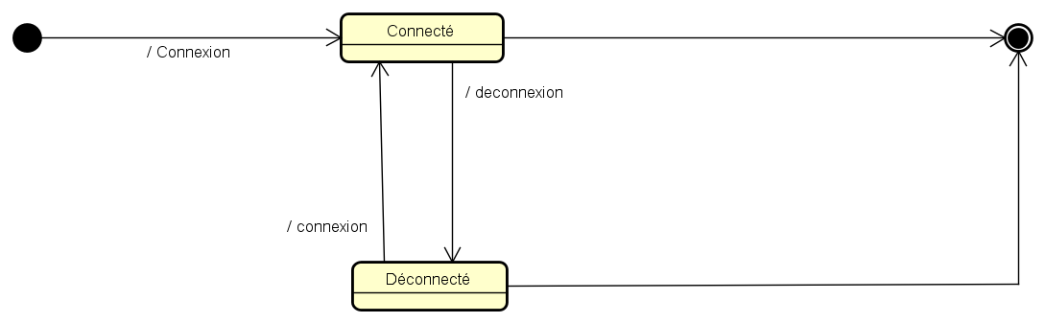
- Cas de la connexion :
Figure 24 diagramme d'état transition du cas de connexion

- Cas d’un utilisateur :
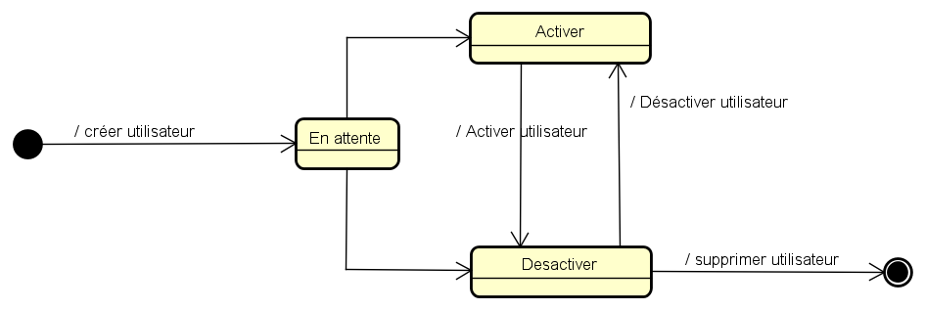
Figure 25 Diagramme d’état transition d'un utilisateur

Diagramme de paquetage

Les diagrammes de package (ou diagramme de paquetages) permettent de décomposer le système en catégories ou parties plus facilement observable s’appelés « packages ». L'utilisation la plus courante pour les diagrammes de paquetages est d'organiser des diagrammes de Cas d'Utilisation et des diagrammes de Classes. Bien que l'utilisation des Diagrammes de Paquetages ne se limite pas à ces éléments UML.
Le formalisme est le suivant :
Composant | Description | Représentation
Package | Regroupement des cas d’utilisation en catégorie | 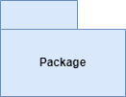
Merge | Représente la fusion de deux packages. Le contenu du package cible est intégré au package source.
Access | Indique que les éléments d'un package ont accès aux éléments publics d’un autre package.
Import | Permet à un package d’importer les éléments publics d’un autre package.
Tableau 14 formalisme du diagramme de paquetage
Le diagramme paquetage de notre projet est le suivant :
Insérez vos diagrammes ici…

Conclusion

En sommes, ce dossier analyse nous a permis de bien délimiter les besoins fonctionnels de notre application afin d’avoir une étude existentielle, sa critique et d’avoir un aperçu détaillé du nouveau système à mettre en place à travers la méthode d’analyse UML associé à son processus 2TUP.

DOSSIER 5 : DOSSIER DE RÉALISATION

Résumé :

La réalisation consiste à la mise en œuvre de projets dans un langage de programmation conformément aux spécifications définies dans le dossier précédent. Elle renferme en son sein les diagrammes de composant et de déploiement. A la sortie de cette partie, il sera produit une documentation de programmation expliquant l’architecture de la base de données et l’architecture de notre code.

Aperçu :
Introduction
- Choix des technologies
- Architecture physique et logique du système
- Diagramme de déploiement
- Diagramme de composant
Conclusion

Introduction

Fortement influencé par la phase de conception mais aussi d’analyse, la réalisation s’attaque au domaine physique et concret du projet. Tout au long de cette phase, la maitrise d’œuvre met en place les différents codes et architecture utilisée dans la mise sur pied de la solution. Il sera donc question pour nous de présenter dans un premier temps le langage de programmation utilise, puis les outils de développement, enfin l’architecture de notre application.

Choix des technologies

- Environnement logiciel
Différents logiciels utilisés lors de la réalisation de notre solution :

NOM DU LOGICIEL | DESCRIPTION
 | Google Chrome : navigateur web pour tester et déployé des applications web.
 | Git : Système de contrôle de version pour gérer les modifications du code et faciliter la collaboration entre développeurs.
 | Gantt Project : Outil de gestion de projet pour créer des diagrammes de Gantt, planifier des tâches et suivre l’avancement.
 | Astah : Outil de modélisation pour concevoir des bases de données et des systèmes d'information (modèles UML, MCD, MLD).
 | PhpStorm : Environnement de développement intégré (IDE) léger pour coder, déboguer, et gérer des projets en Php.
 | PyCharm : Environnement de développement intégré (IDE) léger pour coder, déboguer et gérer des projets en langage Python.
 | Gns3 : est un logiciel libre et gratuit qui permet aux professionnels et aux étudiants de créer et de simuler des architectures réseau complexes en utilisant des appareils virtuels réels ou émulés
Tableau 15 différents logiciels utilisés pour la réalisation de notre solution

- Technologies Web utilisée

Technologies utilisées en frontend pour notre solution :

TECHNOLOGIES FRONT-END
 | HTML : Langage de balisage standard pour structurer le contenu des pages web.
 | CSS : Feuille de style en cascade pour styliser et agencer visuellement les pages web.
 | TailwindCSS : Framework CSS pour concevoir des interfaces web réactives et attractives rapidement avec des composants préconstruits.
 | JavaScript : Langage de programmation pour ajouter des interactions dynamiques et des fonctionnalités aux pages web.
 | VueJS : Framework JavaScript pour la réalisation d’applications web dynamique et interactive plus rapidement.
Tableau 16 différentes technologies utilisées en frontend pour réaliser notre solution.

- Technologies Web backend
Technologies utilisées en backend pour la réalisation de note solution :

TECHNOLOGIES BACKEND
 | Laravel : Framework web Php pour développer des application web sécurisé et évolutives rapidement.
 | Php : Langage de programmation qui permet de développer des solutions web dynamiques, modulable, évolutive et sécurisé.
 | Python : Langage de programmation polyvalent utilisé pour le développement web, l'automatisation, la data science, et l'intelligence artificielle.
 | Flask : Framework Python qui permet de concevoir des server et api web sécurisé.
Tableau 17 différentes technologies utilisées en backend pour la réalisation de notre application.

Architecture physique et logique du système

Architecture physique

Notre application utilise une architecture N-tiers. L’architecture N-tier (anglais tier : étage, niveau), ou encore appelée multi-tier, est une architecture client-serveur dans laquelle une application est exécutée par plusieurs composants logiciels distincts. Dans cette architecture, le lien entre les niveaux est défini et limité à des interfaces et interfaces assurent la modularité et l’indépendance technologique et topologique de chaque niveau.
Les différentes couches d’une architecture 4-tier sont :
- La couche de présentation contient les différents types de clients, léger (ASP, JSP) ou lourd (Applet) ;
- La couche applicative contient les traitements représentant les règles métier ;
- La couche d'objets métier est représentée par les objets du domaine, c'est à dire l'ensemble des entités persistantes de l'application ;
- La couche d'accès aux données contient les usines d'objets métier, c'est à dire les classes chargées de créer des objets métier de manière totalement transparente, indépendamment de leur mode de stockage (SGBDR, Objet, Fichiers, ...).
Cette séparation par couches de responsabilités sert à découpler au maximum une couche de l'autre afin d'éviter l'impact d'évolutions futures de l'application. Par exemple : si l’on est amené à devoir changer de base de données relationnelle, seule la couche d'accès aux données sera impactée, la couche de service et la couche de présentation ne seront pas concernées car elles auront été découplées des autres.

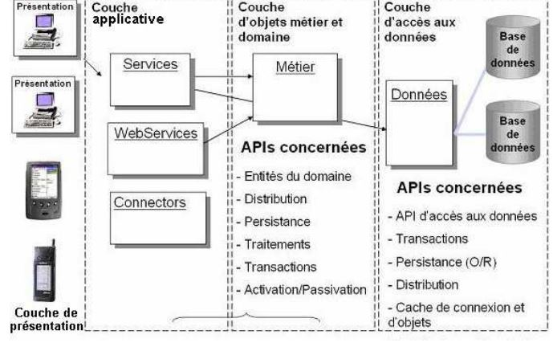
Figure 26 architecture physique n-tiers

Architecture logique

Nous allons baser notre logique applicative sur le Modèle Vue Controller (MVC), qui est couramment utilisé dans le développement d’application web avec les framework tel que Laravel en Php, Symphony, NextJs en Javascript.
Le Modèle Vue Controller (MVC) est un patron d'architecture logicielle fréquemment utilisé pour la mise en œuvre d'interfaces utilisateur. Généralement, il divise l'application en trois parties distinctes, favorisant ainsi la modularité et simplifiant la collaboration et la réutilisation de code. Cette structure rend également les applications plus flexibles et mieux adaptées aux cycles d'itération. Le MVC se compose de trois types de modules, chacun étant responsable de tâches spécifiques :
- Modèle (Model) : C’est la représentation des données et des règles métier de l’application. Le modèle peut être une base de données, un fichier XML, un service web ou toute autre source de données. Le modèle est indépendant de la vue et du contrôleur, ce qui permet de modifier facilement l’un des composants sans affecter les autres.
- Vue (View) : st responsable de l’affichage et de la mise à jour des données du modèle. Elle peut être une page web ou une fenêtre de bureau. La vue ne contient pas de code de logique métier, elle n’affiche que les données qui lui sont fournies par le contrôleur.
- Controller : st responsable de récupérer les données du modèle et de les envoyer à la vue, ainsi que de recevoir les entrées de l’utilisateur depuis la vue et de les envoyer au modèle pour effectuer des opérations métier.

Diagramme de déploiement

Le diagramme de déploiement est une vue statique qui sert à représenter l’utilisation de l’infrastructure physique par le système. Et la manière dont les composants du système sont répartis ainsi que les relations entre eux.
Le formalisme est le suivant :
Elément Description Représentation
Les composants | Il représente une entité logicielle du système (Fichier de code source, programmes, documents, fichiers de ressource, etc.). Un composant est représenté par une boîte rectangulaire avec deux rectangles dépassant du côté gauche portant le nom du composant. | 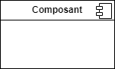
Les nœuds | Un nœud représente un ensemble d'éléments matériels du système. Cette entité est représentée par un cube tridimensionnel. | 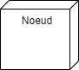
Les Associations | Une association, représentée par une ligne pleine entre deux nœuds, indique une ligne de communication entre les éléments matériels.
Les dépendances | Une dépendance est utilisée pour mobiliser la relation entre deux composants. La notation utilisée pour cette relation de dépendance est une flèche de pointillés.

Exemple de diagramme de déploiement :

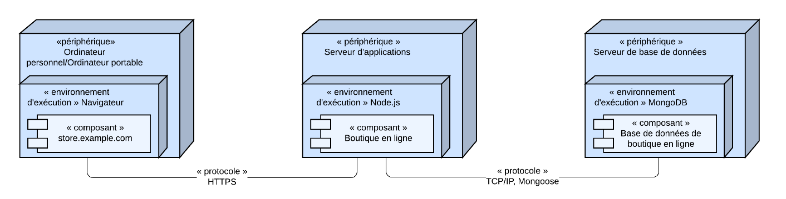
Figure 27 formalisme du diagramme de déploiement

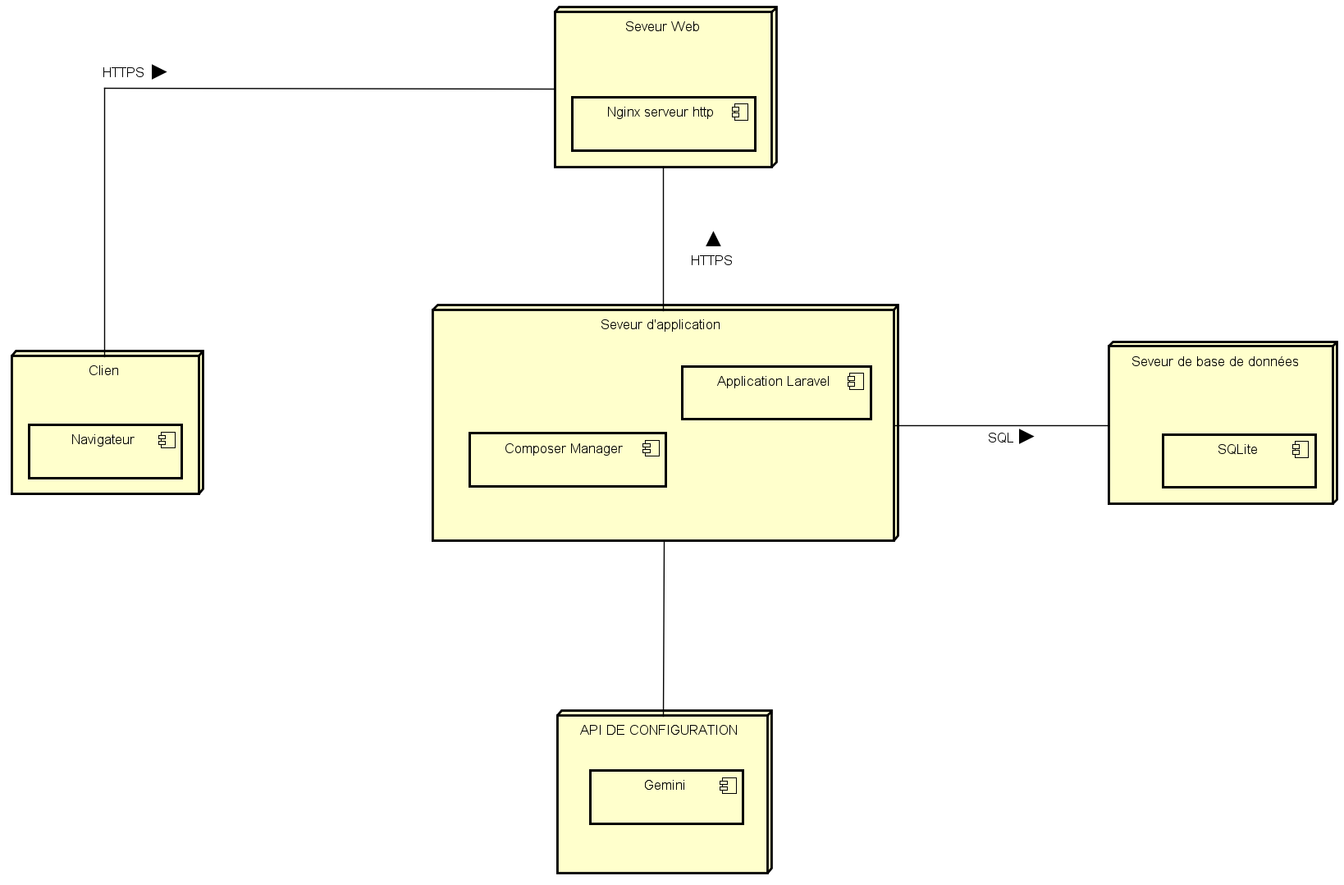
Le diagramme suivant est une architecture utilisée pour le déploiement de notre application :
Figure 28 diagramme de déploiement de la solution

Diagramme de composant

Le diagramme de composants est principalement employé pour décrire les dépendances entre divers composants (les dépendances entre fichiers exécutables et les fichiers sources). Le diagramme de composants modélise les composants logiciels utilisés pour implémenter un système et l’association entre ces composants
Le diagramme de composant décrit les composants et leurs dépendances dans leurs environnements de réalisation. A cet effet il est composé des éléments suivants :

Elément Description Représentation
Les Composants | Un composant représente une entité logicielle d'un système. Un composant est représenté par une boîte rectangulaire, avec deux rectangles dépassant du côté gauche. | 
Dépendances | Elles sont utilisées pour modéliser la relation entre deux composants. La notation utilisée pour cette relation de dépendance est une flèche pointillée, se dirigeant d'un composant donné au composant dont il dépend.
Interface (Nœud) | Lien entre deux composants logiciels. Il en existe 2 :  - Interface fournie  - Interface requise

Exemple de diagramme de composants :

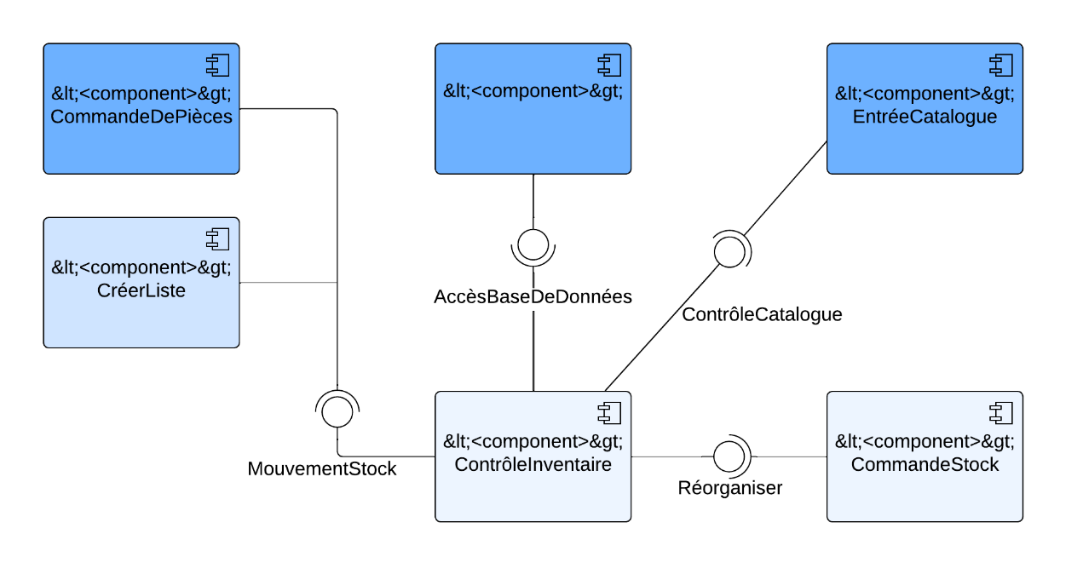
Figure 29 formalisme du diagramme de composant

Le diagramme suivant montre la structure des composants logiciels du système :
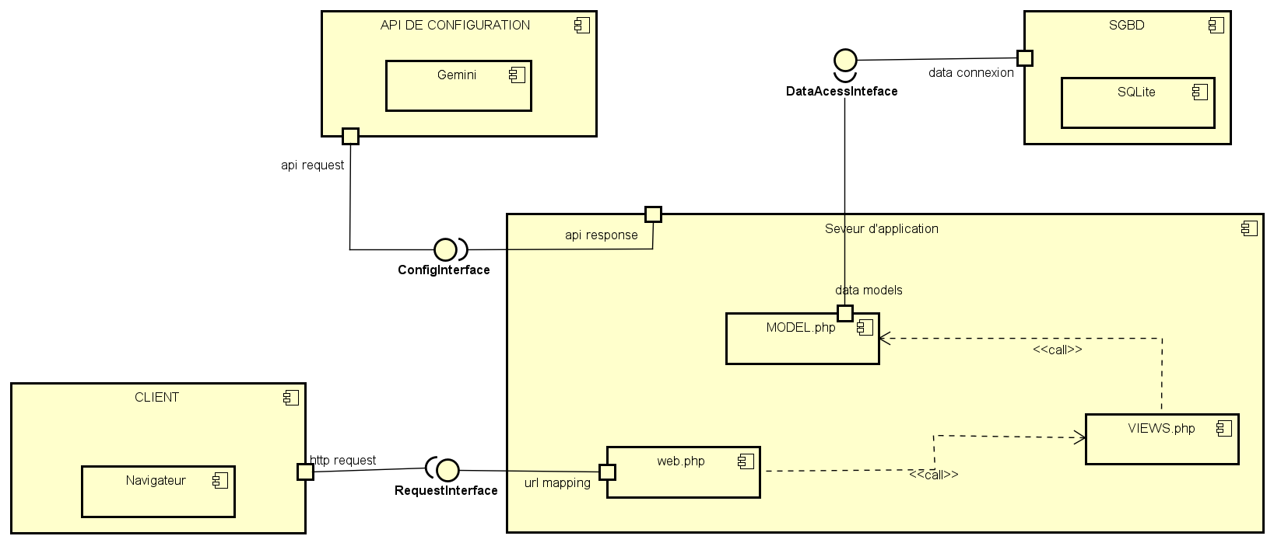
Figure 30 diagramme de composant de notre solution

Conclusion

Le dossier de réalisation nous a permis de présenter de façon générale les outils utilisés pour la réalisation de notre application. Cependant, connaitre toutes les fonctionnalités du système est d’une importance capitale. La prochaine partie sera donc dédiée au test de fonctionnalités.

DOSSIER 6 : TEST DE FONCTIONNALITÉS

Résumé :

Un test désigne une procédure de vérification partielle d'un système. Son objectif principal est d'identifier un nombre maximal de comportements problématiques du logiciel. Il permet ainsi, dès lors que les problèmes identifiés seront corrigés, d'en augmenter la qualité.

Aperçu :
Introduction
- Fonctionnalités
- Tests
Conclusion

Introduction

Les tests de fonctionnalités sont une étape cruciale dans le cycle de vie du développement logiciel. Ils consistent à vérifier que les différentes fonctionnalités d'une application ou d'un système fonctionnent comme prévu. Ces tests se concentrent sur l'interaction entre l'utilisateur et le système et visent à valider que les fonctionnalités répondent aux exigences spécifiées. Contrairement aux tests unitaires, qui examinent chaque composant individuellement, les tests fonctionnels couvrent un ensemble de composants ou de modules intégrés pour s'assurer que l'application fonctionne correctement dans son ensemble. Ces tests aident à détecter les défauts qui peuvent avoir été introduits pendant le processus de développement, garantissent la conformité aux besoins des utilisateurs et identifient les éventuelles déviations par rapport aux spécifications. Dans un contexte où la qualité du logiciel est primordiale.

Fonctionnalités

Insérez votre texte ici… NOUBLIE PAS

Tests

Les types de tests fonctionnels

- Tests unitaires : Les tests unitaires vérifient le bon fonctionnement de composants individuels ou de petites unités de code, généralement des fonctions ou des méthodes. L'objectif est de s'assurer que chaque unité de code fonctionne comme prévu, indépendamment des autres parties du système. Ces tests sont généralement écrits et exécutés par les développeurs et permettent de détecter des erreurs dès le début du cycle de développement, ce qui facilite le débogage et améliore la qualité du code ;
- Tests d'acceptation : Ces tests vérifient si le système répond aux exigences et aux attentes des utilisateurs finaux. Ils sont souvent réalisés par les utilisateurs eux-mêmes pour s'assurer que le produit est conforme à leurs besoins ;
- Tests d'intégration : Ces tests se concentrent sur l'interaction entre différents modules ou composants d'une application. L'objectif est de s'assurer que les modules fonctionnent ensemble comme prévu et que les données circulent correctement entre eux ;
- Tests de système : Les tests de système évaluent l'application dans son ensemble, en vérifiant que toutes les fonctionnalités fonctionnent comme spécifier dans les exigences. Cela inclut des tests sur l'interface utilisateur, la performance et la sécurité ;
- Tests de régression : Ces tests sont effectués après des modifications du code (comme des corrections de bugs ou des mises à jour) pour s'assurer que les nouvelles modifications n'ont pas introduit de nouveaux défauts dans les fonctionnalités existantes.
- Tests de performance : Ces tests mesurent la réactivité, la rapidité et la stabilité d'une application sous diverses charges. Ils visent à s'assurer que le système peut gérer le volume prévu d'utilisateurs et de transactions ;
- Tests de compatibilité : Ces tests vérifient que l'application fonctionne correctement sur différentes plateformes, navigateurs, systèmes d'exploitation et appareils. Cela garantit une expérience utilisateur cohérente quel que soit le contexte d'utilisation ;
- Tests de sécurité : Ces tests évaluent la sécurité de l'application, en vérifiant les vulnérabilités et les failles potentielles qui pourraient être exploitées par des attaquants. Ils incluent des tests d'authentification, d'autorisation et de protection des données ;
- Tests d'usabilité : Ces tests examinent l'expérience utilisateur et la facilité d'utilisation de l'application. Ils sont souvent réalisés avec de vrais utilisateurs qui interagissent avec le système, permettant d'identifier des problèmes d'ergonomie ou de navigation ;
- Tests de localisation : Ces tests s'assurent que l'application est adaptée à différents marchés et cultures, en vérifiant les traductions, les formats de date, les symboles monétaires, et d'autres éléments spécifiques à chaque région ;
- Tests de montée en charge : Ces tests vérifient comment l'application se comporte sous une charge croissante. Ils aident à identifier les points de rupture et à s'assurer que le système peut évoluer avec la demande des utilisateurs.

Procédure pour effectuer des tests en Laravel :

Arrivé à l'étape cruciale des tests dans le développement de notre application NetBot, nous avons mis en place une stratégie de test complète utilisant l'écosystème de test de Laravel combiné à notre architecture Vue.js. Cette procédure s'est articulée autour de plusieurs principes fondamentaux :
- Création de classes de test héritant de TestCase : Nous avons développé des classes de test qui étendent la classe de base TestCase de Laravel, permettant ainsi de bénéficier de toutes les fonctionnalités intégrées du framework, notamment la gestion automatique des bases de données de test et les helpers d'assertion spécifiques à Laravel.
- Utilisation de setUp() pour initialiser l'environnement de test : La méthode setUp() a été systématiquement employée pour préparer l'environnement de test avant l'exécution de chaque méthode de test. Cette approche nous a permis de créer des objets factices, de peupler la base de données avec des données de test, et d'authentifier des utilisateurs virtuels, garantissant ainsi que chaque test démarre avec un contexte propre et reproductible.
- Implémentation de méthodes de test spécifiques : Chaque méthode de test a été nommée avec le préfixe test_ et conçue pour vérifier des fonctionnalités précises de notre application - que ce soit les modèles Eloquent pour la persistance des données, les contrôleurs pour la logique métier, les formulaires de validation, ou l'intégration avec les composants Vue.js. Ces méthodes utilisent des assertions Laravel spécialisées comme assertStatus(), assertJsonStructure(), et assertDatabaseHas() pour valider le comportement attendu.
- Exécution des tests via php artisan test : La commande php artisan test a été utilisée pour lancer la suite de tests complète. Laravel exécute alors tous les tests, gère automatiquement l'environnement de test, et génère un rapport détaillé indiquant les tests réussis et ceux ayant échoué, avec des messages d'erreur explicites pour faciliter le débogage.
Pour les composants Vue.js spécifiques, nous avons complété cette approche avec Laravel Dusk pour simuler les interactions utilisateur réelles et valider le rendu des composants frontend. L'ensemble de cette procédure nous a permis de garantir la robustesse de notre application NetBot tout en facilitant le développement continu grâce à la détection précoce des régressions.

Différents tests effectués

Conclusion

Les tests de fonctionnalités sont essentiels pour garantir la qualité globale du logiciel. Ils valident non seulement que les fonctionnalités clés fonctionnent comme prévu, mais aussi que l'expérience utilisateur répond aux attentes. En identifiant les défauts et les lacunes, ils contribuent à améliorer la robustesse, la fiabilité et les performances du logiciel avant sa publication. Les tests fonctionnels contribuent ainsi à la satisfaction des utilisateurs et sont un élément central du processus de développement logiciel.

DOSSIER 7 : GUIDE D’INSTALLATION ET GUIDE D’UTILISATEUR

Résumé :

Le manuel d’installation et d’utilisation est le document établi après réalisation d’une application, d’un logiciel ou d’une plateforme. Il renseigne sur la question « comment installer et utiliser le logiciel, l’application ou la plateforme que l’on a devant soi ? »

Aperçu :
Introduction
- Guide d’installation
- Guide utilisateur
Conclusion

Introduction

Ce manuel propose des directives exhaustives et opérationnelles pour vous accompagner à travers les étapes d’installation, de configuration et de lancement de l’application. Son but est d’assurer une expérience sans accroc pour les utilisateurs à venir et de faciliter la prise en main de l'application, en expliquant de manière concise et accessible ses fonctionnalités, son utilisation, et les étapes à suivre pour tirer le meilleur parti de ses capacités. Dans cette section, nous vous offrirons une vue d’ensemble des principalement phases requises pour installer l’application, en mettant en évidence les éléments essentiels qui simplifieront la marche à suivre du système ensuite nous présenterons un aperçu des principales caractéristiques de l'application et des actions que les utilisateurs peuvent entreprendre, leur permettant ainsi de profiter pleinement de cet outil de recherche de logement convivial et efficace.

Guide d’installation

Insérez votre texte ici…

Guide utilisateur

Insérez votre texte ici…

Conclusion

Malgré la simplicité de notre application nous avons tenu à établir ce manuel utilisateur afin de présenter de façon claire et précise le processus d’installation puis d’utilisateur. Ce guide contient toutes les informations permettant aux futurs utilisateurs de connaitre l’environnement et les fichiers nécessaires au bon fonctionnement du logiciel.

Conclusion

Insérez votre texte ici… (Conclusion de la 2e partie : PHASE TECHNIQUE).

CONCLUSION GÉNÉRALE

Arrivé au terme de ce projet réalisé dans le cadre de l'obtention du diplôme d'Ingénieur en Informatique, nous avons eu l'opportunité de concevoir et développer une solution innovante dans le domaine de l'administration réseau, visant à résoudre des problématiques concrètes rencontrées par les professionnels et étudiants en réseaux informatiques. Notre projet de plateforme SaaS d'automatisation réseau intelligente NetBot s'est articulé autour de plusieurs phases essentielles : l'étude de l'existant qui nous a permis d'analyser les limites des solutions actuelles comme Cisco Packet Tracer et les outils d'automatisation professionnelle ; l'analyse fonctionnelle et technique qui a défini précisément les besoins et objectifs du système ; la conception architecturale qui a établi les fondations d'une solution intégrée et modulaire ; et enfin la réalisation effective de l'application grâce à l'utilisation combinée de technologies modernes telles que Laravel, Vue.js, Python Flask, TailwindCSS, ainsi que divers outils spécialisés comme GNS3 pour la simulation réseau, Git pour le contrôle de version, et les environnements de développement PhpStorm et PyCharm.
Cette expérience nous a permis de mettre en pratique nos connaissances théoriques et de développer nos compétences techniques dans un contexte professionnel, tout en nous confrontant aux défis réels de la gestion de projet informatique et du développement d'une application complexe. Nous avons ainsi pu concevoir une plateforme web innovante qui permet aux administrateurs réseau et étudiants de bénéficier d'un environnement unifié pour la modélisation visuelle de topologies, la génération automatique de configurations multi-vendeurs, la validation intelligente par IA, et l'apprentissage adaptatif - le tout accessible via une interface intuitive et responsive.
De ce fait, comment garantir que l'automatisation intelligente des configurations réseau s'adapte efficacement aux besoins spécifiques de chaque organisation tout en restant accessible aux utilisateurs de différents niveaux techniques, et comment assurer l'évolution continue de la plateforme pour intégrer les nouvelles technologies réseau et les avancées en intelligence artificielle ?

PERSPECTIVES

BIBLIOGRAPHIE

Insérez votre bibliographie ici…

WEBOGRAPHIE

- https://www.ansi.org/resource-center/annual-report-2023 Rapport annuel de l'ANSI détaillant les priorités en matière de normalisation technique, notamment dans les domaines de la cybersécurité et des infrastructures critiques. Il souligne l'importance des standards pour l'innovation technologique, alignée sur les besoins de sécurisation des réseaux (visité le 05/08/2025 à 13 : 03).
- https://patnuc.cm/2025/07/11/numerique-pour-tous-le-cameroun-valide-sa-strategie-nationale-de-service-universel/ Document officiel validant la stratégie camerounaise d'inclusion numérique (2025-2030). Il cadre avec la vision "Cameroon Digital 2030" et les objectifs de couverture réseau nationale, notamment le déploiement d'infrastructures hybrides (fibre optique, satellite) et la formation des populations vulnérables (visité le 05/08/2025 à 13 : 03).
- https://www.bmz-digital.global/en/initiatives/digital-transformation-center-cameroon/ Présentation des initiatives soutenues par la coopération allemande pour moderniser l'écosystème numérique camerounais. Inclut des données clés sur l'accessibilité internet (44% d'utilisateurs) et les projets de parcs technologiques à Douala et Yaoundé (visité le 05/08/2025 à 13 : 03).

TABLE DES MATIÈRES

DÉDICACE III
REMERCIEMENTS IV
SOMMAIRE V
LISTE DES TABLEAUX VII
LISTE DES FIGURES VIII
SIGLES ET ABBREVIATIONS IX
GLOSSAIRE X
RESUME XI
ABSTRACT XII
INTRODUCTION GÉNÉRALE 1
1ère PARTIE : PHASE D’INSERTION 2
I. ACCUEIL ET INTÉGRATION EN ENTREPRISE 4
1. Accueil en entreprise 4
2. Intégration en entreprise 4
II. PRESENTATION DE BATCH SMART TECHONOLOGIES 5
a. Historique 5
b. Situation géographique 5
c. Organigramme 6
d. Mission 7
e. Activités et partenaires 8
f. Ressources matérielles et logicielles 8
2ème PARTIE : PHASE TECHNIQUE 10
I. INTRODUCTION 11
I. Dossier 1 : L’Existant 12
I. PRÉSENTATION DU THÈME/PROJET 14
II. Etude de l’existant 15
III. CRITIQUE DE L’EXISTANT 15
IV. PROBLÉMATIQUE 16
V. PROPOSITION DE SOLUTION 17
II. Dossier 2 : Cahier des charges 19
I. Contexte et justification de l’étude /du projet 21
1. Contexte 21
2. Justification 22
II. Les objectifs de l’étude/projet 23
1. Objectif général 23
2. Objectifs spécifiques 23
III. Expressions des besoins de l’utilisateur 24
1. Besoins fonctionnels 24
2. Besoins non fonctionnels 25
IV. Planification du projet/ étude / Gantt Project 26
3. Intervenants 26
4. Diagramme de Gantt 27
V. Estimation du coût du projet/étude 29
1. Ressources Matérielles 29
2. Ressources logicielles 29
3. Ressources humaines 30
4. Cout total 30
VI. Contraintes du projet / étude 30
VII. Les livrables 31
III. Dossier 3 : Dossier d’Analyse 33
I. Méthode et langage d’analyse 35
1. Etude comparative UML et MERISE 35
2. Choix et présentation de la démarche d’analyse 36
3. Etude comparative des processus unifiés 38
4. Choix et présentation du processus unifié 39
II. Modélisation 40
1. Diagramme des cas d’utilisation 40
2. Descriptions textuelles 45
3. Diagramme de communication 52
4. Diagramme de séquence 56
5. Diagramme d’activité 62
IV. Dossier 4 : Dossier de Conception 69
I. Diagramme de classe 71
1. Diagramme de classe de notre système : 73
2. Règles métiers de notre diagramme de classe : 74
II. Diagramme d’état transition 75
III. Diagramme de paquetage 77
V. Dossier 5 : Dossier de Réalisation : 79
I. Choix des technologies 81
II. Architecture physique et logique du système 83
1. Architecture physique 83
2. Architecture logique 84
III. Diagramme de déploiement 85
IV. Diagramme de composant 87
VI. Dossier 6 : Test de fonctionnalités 91
I. Fonctionnalités 93
II. Tests 93
1. Les types de tests fonctionnels 93
2. Procédure pour effectuer des tests en Laravel : 94
3. Différents tests effectués 95
VII. Dossier 7 : Guide d’installation et guide d’utilisateur 97
I. Guide d’installation 99
II. Guide utilisateur 99
VIII. Conclusion 101
CONCLUSION GÉNÉRALE 102
BIBLIOGRAPHIE 1
WEBOGRAPHIE 2
ANNEXES 3
TABLE DES MATIÈRES 4

